Información pública ordinaria, proactiva o focalizada. Mes de marzo de 2019.
- 30 de marzo
Estamos trabajando en la reparación de una fuga de agua en calle Zaragoza y Morelos, en Jocotepec, por lo que se suspenderá el servicio de agua en la zona norte.
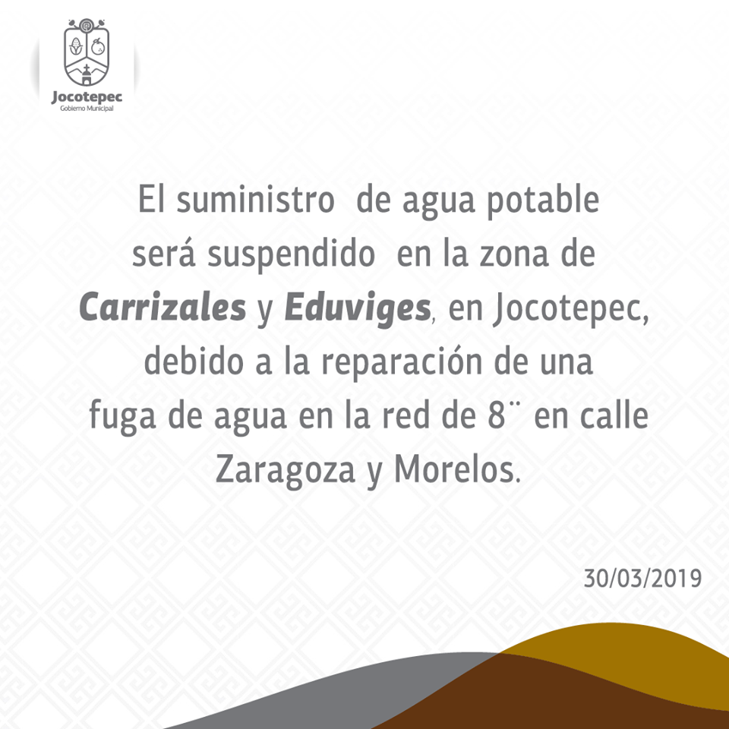
- 30 de marzo
"Taller Vivencial sobre el Manejo de Emociones y Salud Emocional" organizado por el Instituto para la Igualdad Sustantiva entre Mujeres y Hombres

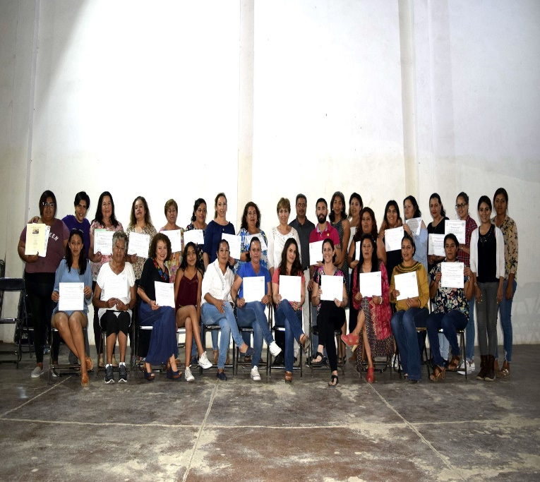

- 27 de marzo
Miércoles de cine en la Casa de Cultura "José Vaca Flores".

- 28 de marzo
Gracias al programa #ATodaMáquina, del Gobierno de Jalisco, nuestro municipio recibirá la siguiente maquinaria: una retroexcavadora, una excavadora, una motoniveladora, un vibrocompactador y un camión de Volteo 14 m3.



- 28 de marzo
Reduce tu consumo eléctrico con paneles solares;
te invitamos a la segunda sesión informativa el próximo 4 de abril.


- 28 de marzo
trabajos de bacheo profundo que realizamos con el apoyo de la Dirección de Conservación de la Secretaría de Infraestructura y Obra Pública (SIOP)
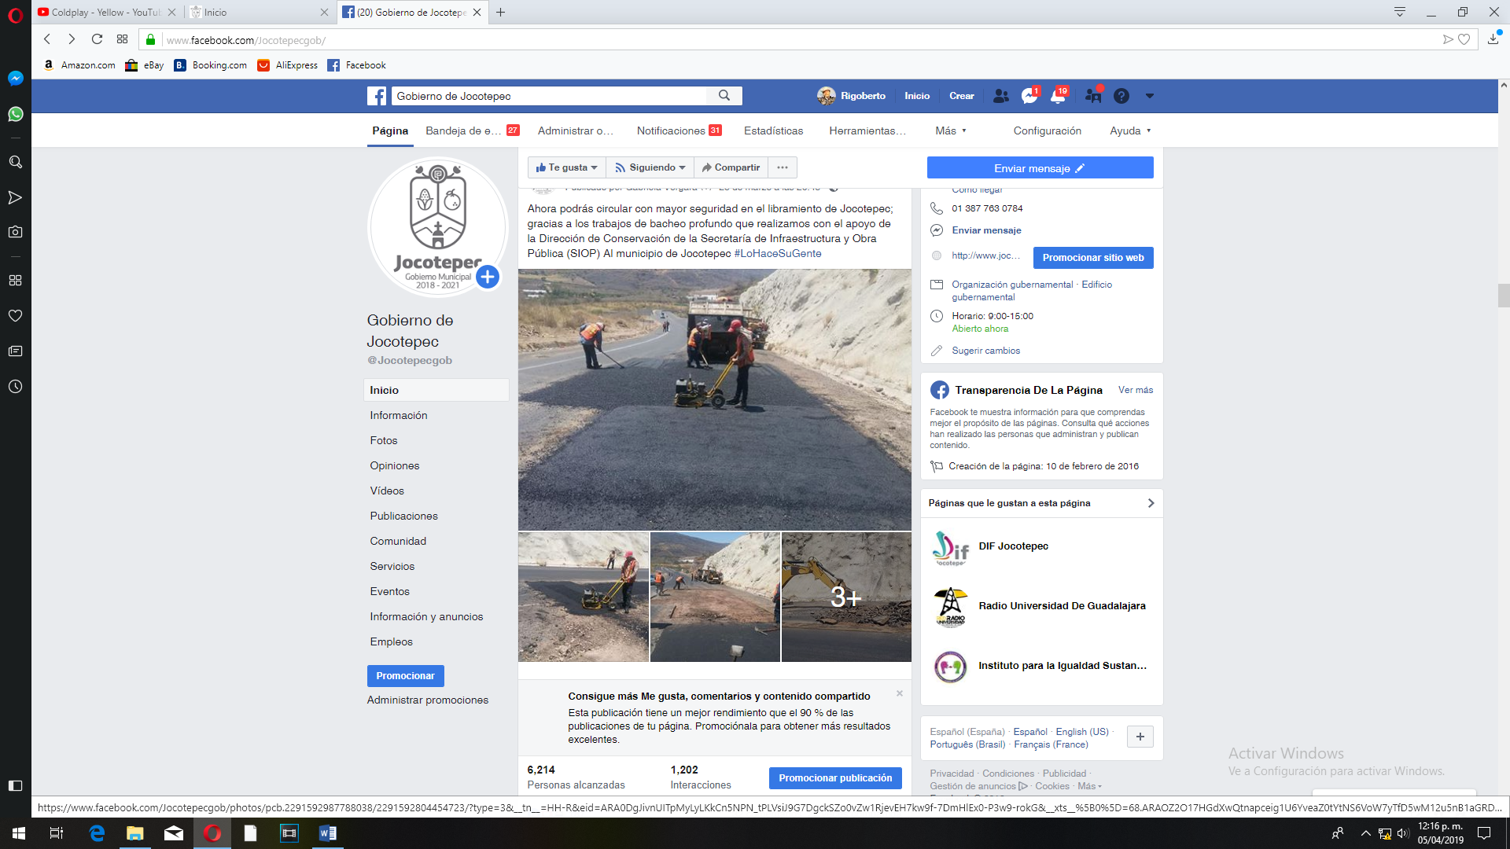

- 27 de marzo
trabajos de bacheo en las diferentes delegaciones de nuestro municipio, para tener mejores calles y poder transitar con seguridad.
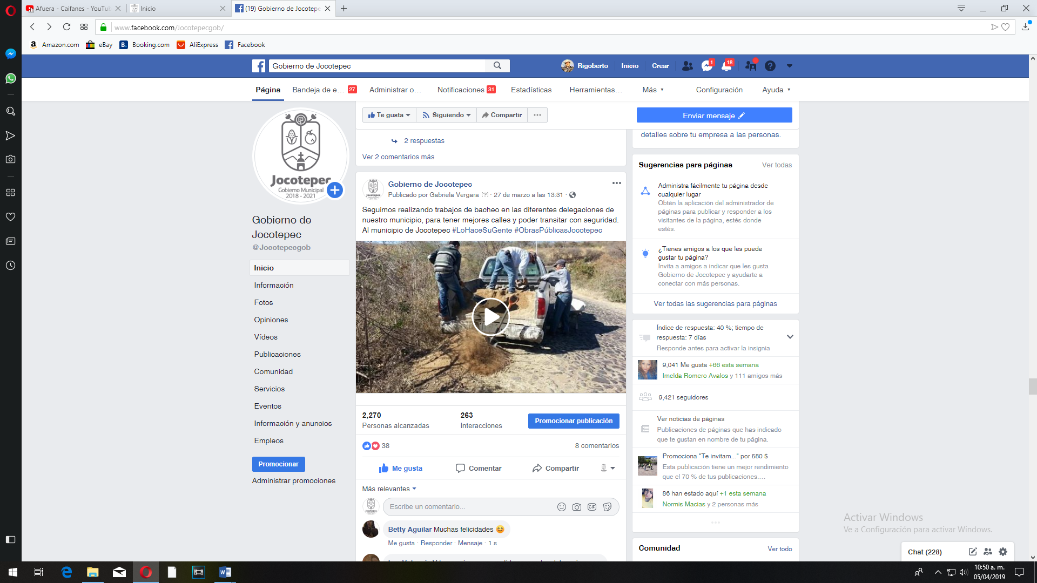

- 26 de marzo
Les invitamos a la presentación oficial del video "Que tengas suerte", primer sencillo del compositor Juan José Ramírez Campos
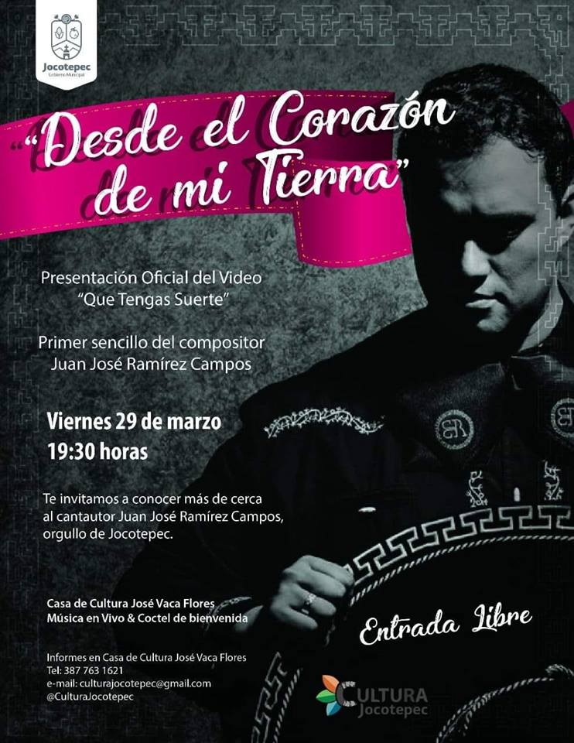
- 26 de marzo
Te invitamos a la sesión informativa sobre la elaboración de proyectos culturales del programa #PACMyC
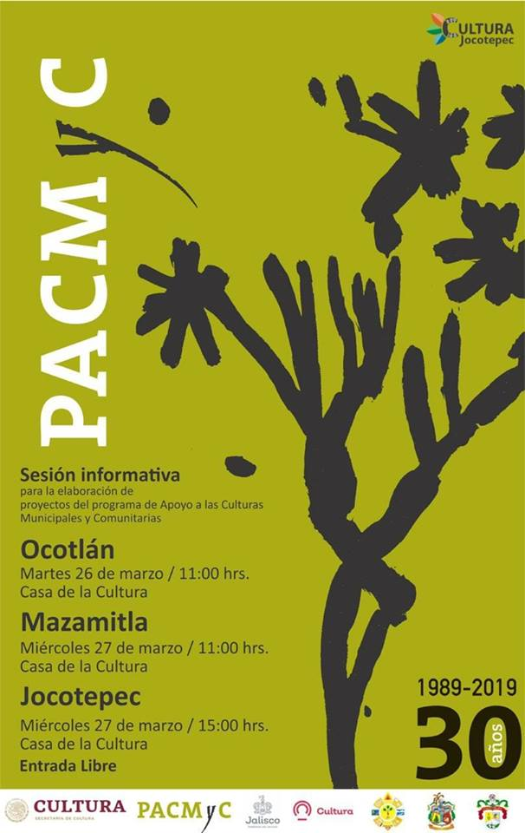
- 26 de marzo
Si eres estudiante de las carreras de Psicología, Trabajo Social o Educación Física, puedes liberar tu servicio social con nosotros.

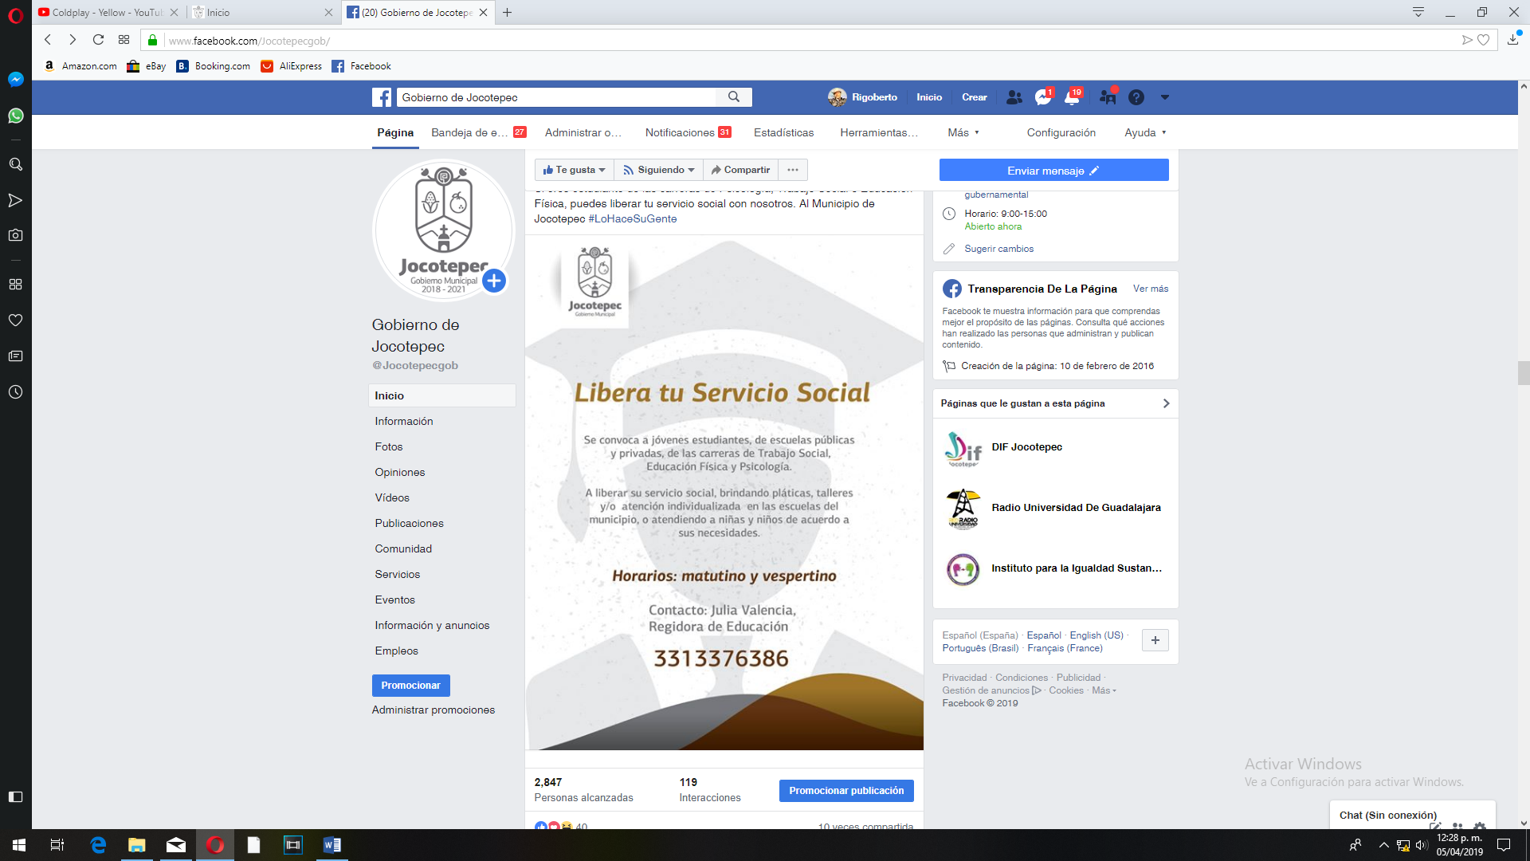

- 26 de marzo
Te compartimos las fechas de entrega de los programas PAAD y Proalimne, acude con tiempo y tu credencial de elector.
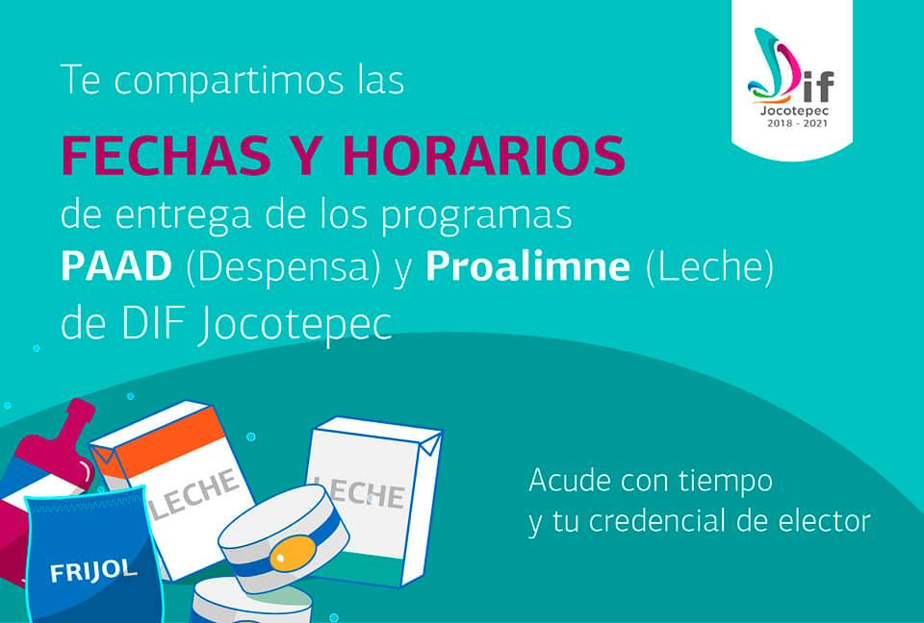
- 25 de marzo
tercera sesión extraordinaria tercera parte

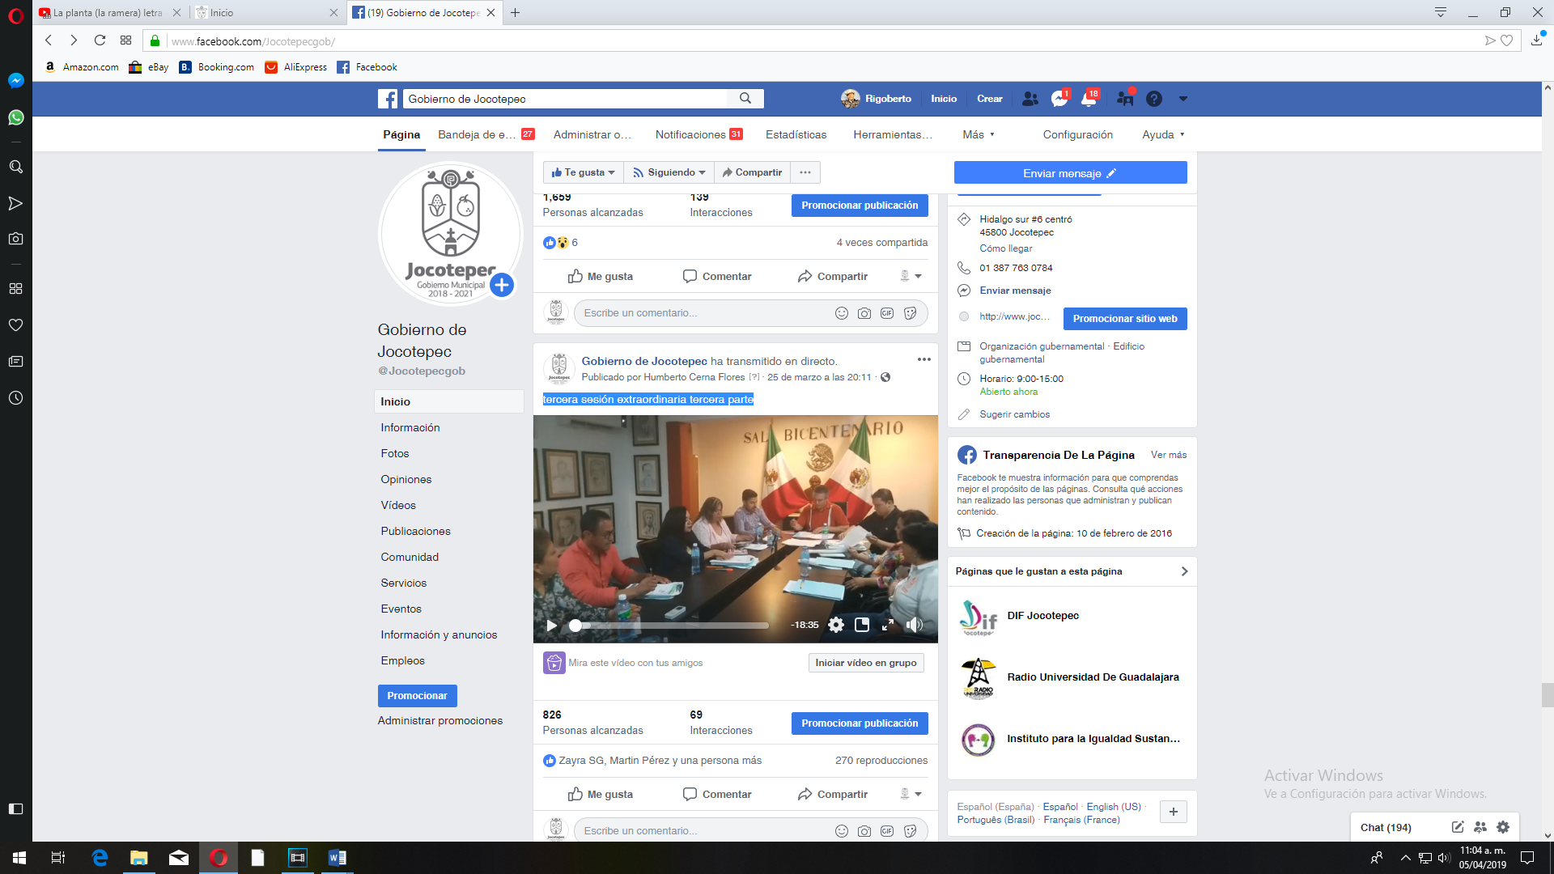

- 24 de marzo
Decenas de familias en nuestro municipio sufren por el desabasto de agua, ayúdanos a cambiar esta realidad.
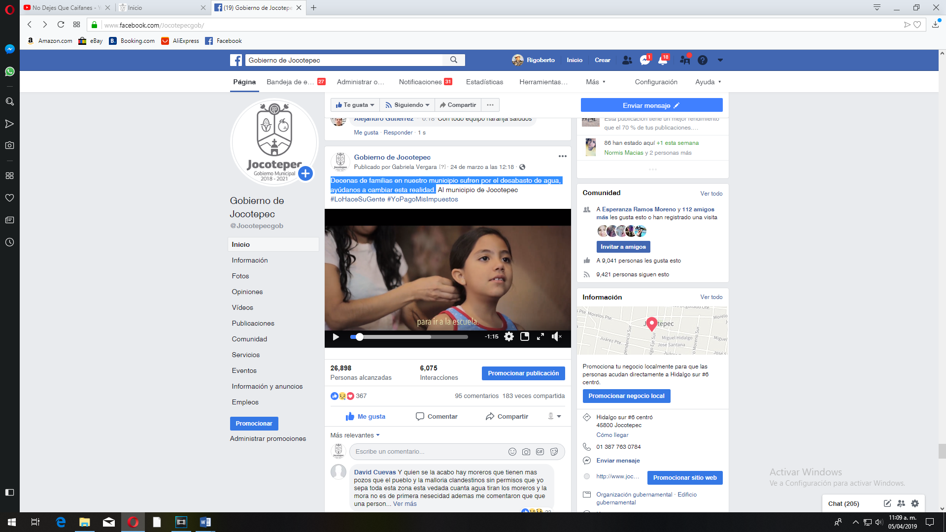
- 23 de marzo
Te invitamos a participar junto con tu equipo en el Torneo Relámpago de Fútbol Femenil.


- 23 de marzo
Te invitamos a ser parte de este gran festival, ven y conoce más sobre las tradiciones oaxaqueñas
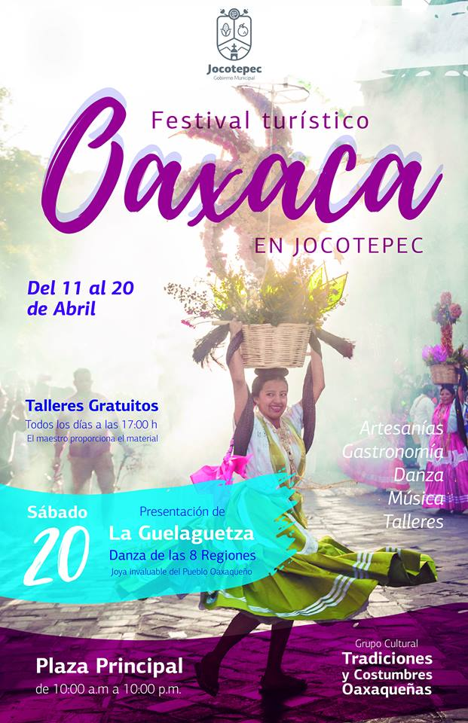
- 23 de marzo
Felicitamos a Rosa María Levy Sevilla, por ser coronada como la Reina de los Adultos Mayores 2019.
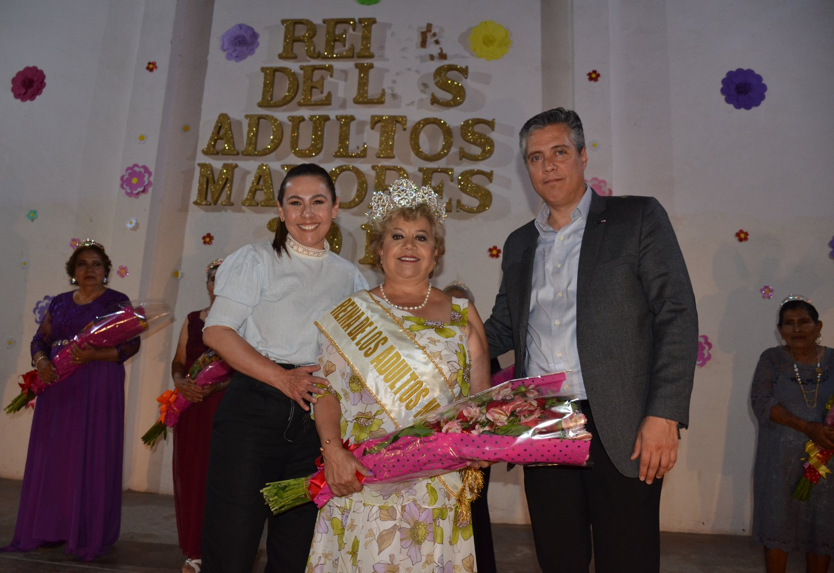

- 23 de marzo
Dentro de las actividades por el Día Mundial del Agua, niñas y niños de diversas escuelas de nuestro municipio, visitaron la planta de tratamiento de agua.
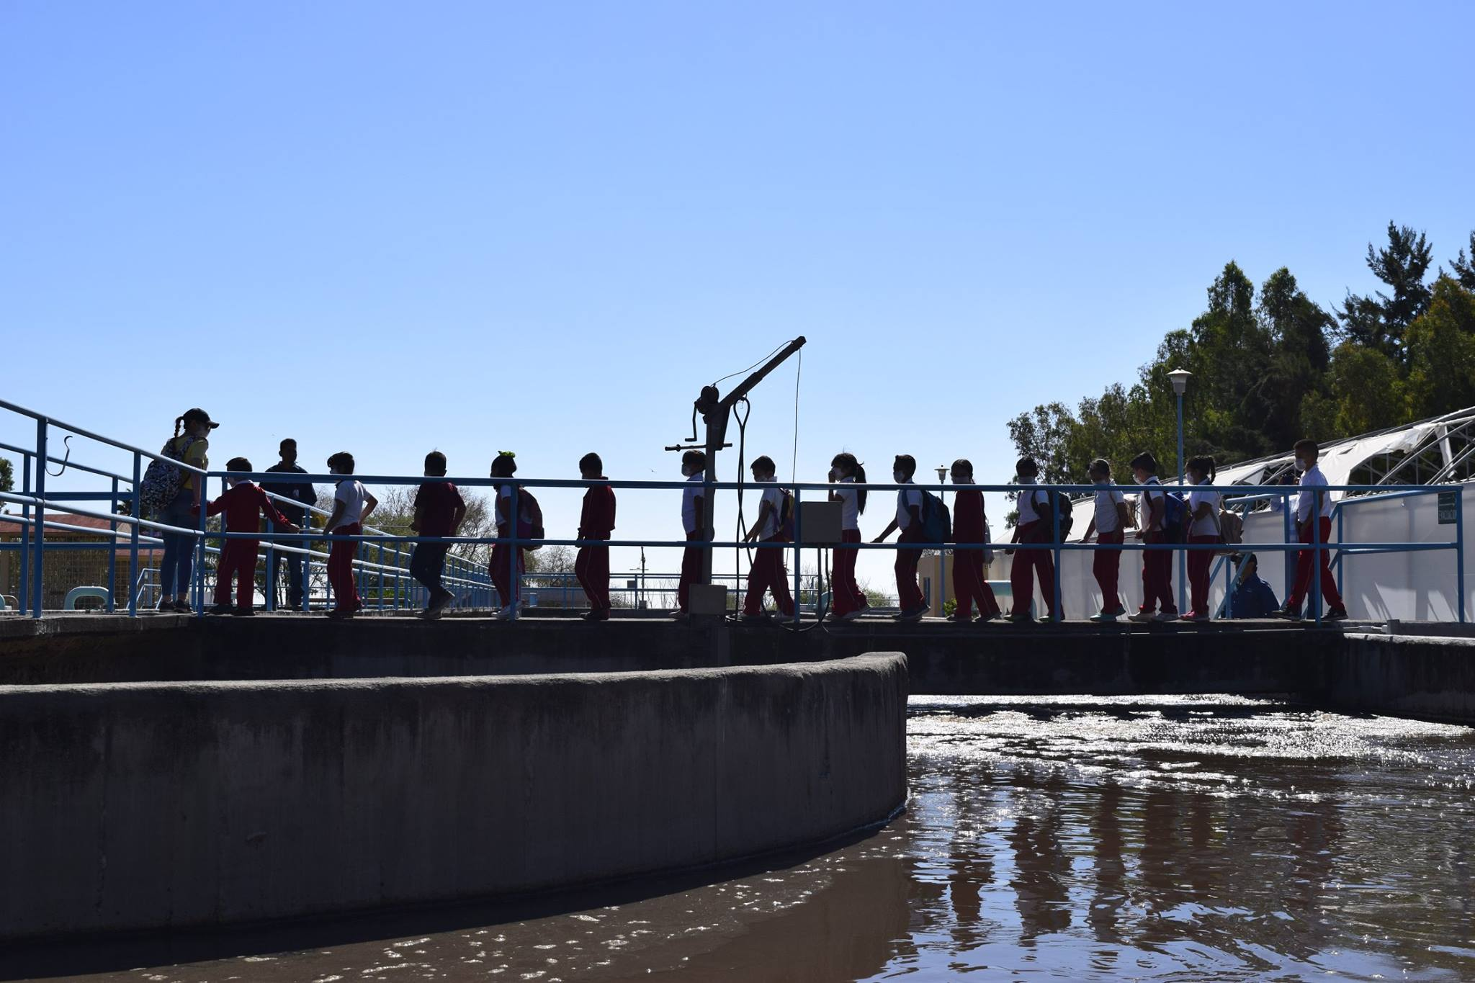

- 22 de marzo
Reiteramos nuestro compromiso con el medio ambiente, por ello, estamos trabajando para clausurar totalmente el ex basurero municipal.

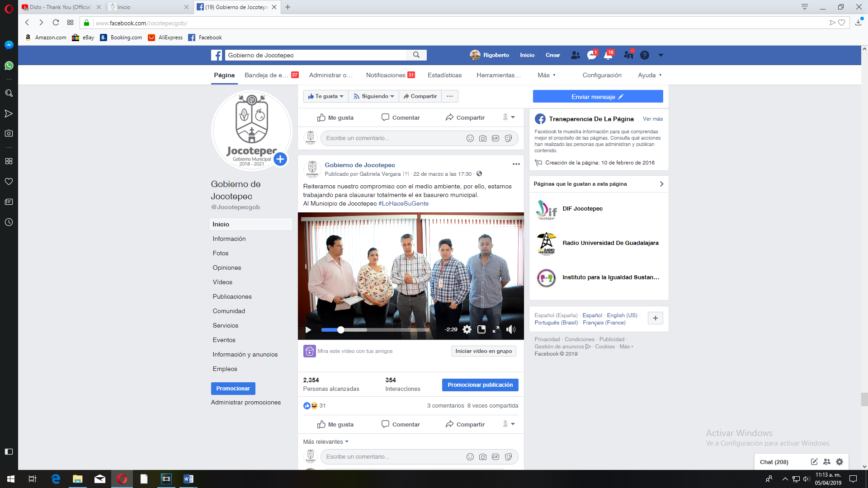

- 22 de marzo
Hoy celebramos el Día Mundial del Agua, con talleres de concientización sobre su ciudado.

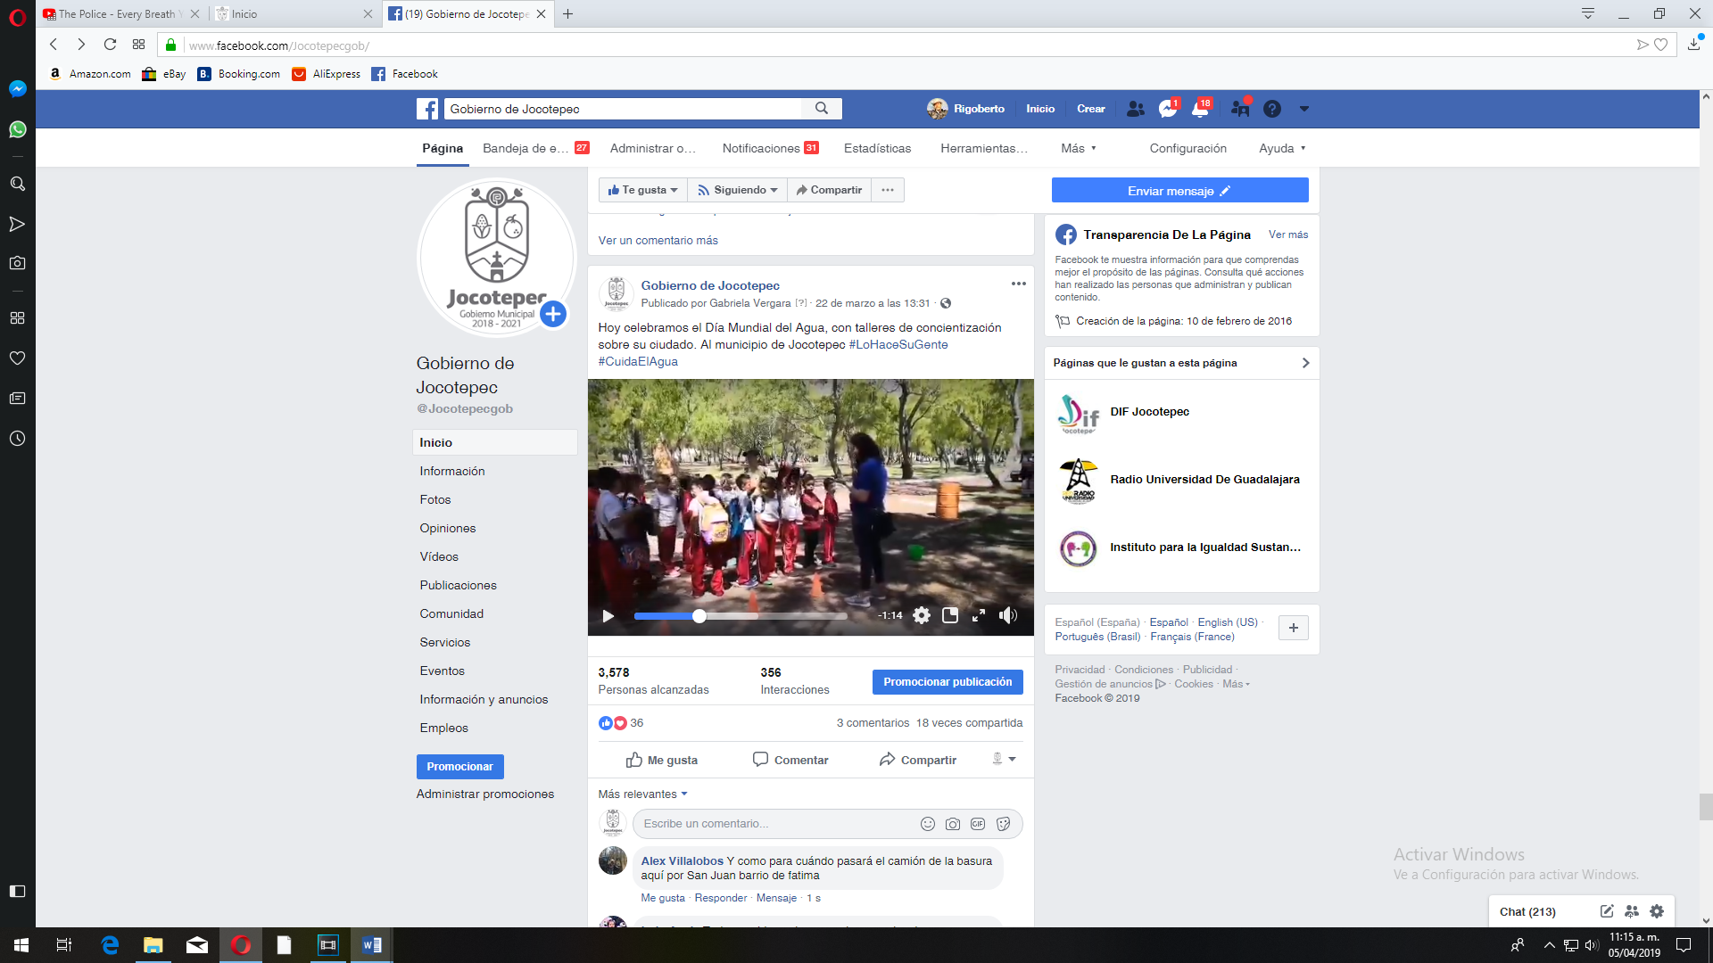
- 22 de marzo
¿Ya conoces la Biblioteca Publica Municipal de Jocotepec?
Tenemos gran variedad de libros para personas de todas las edades, acércate a la Casa de Cultura "José Vaca Flores.
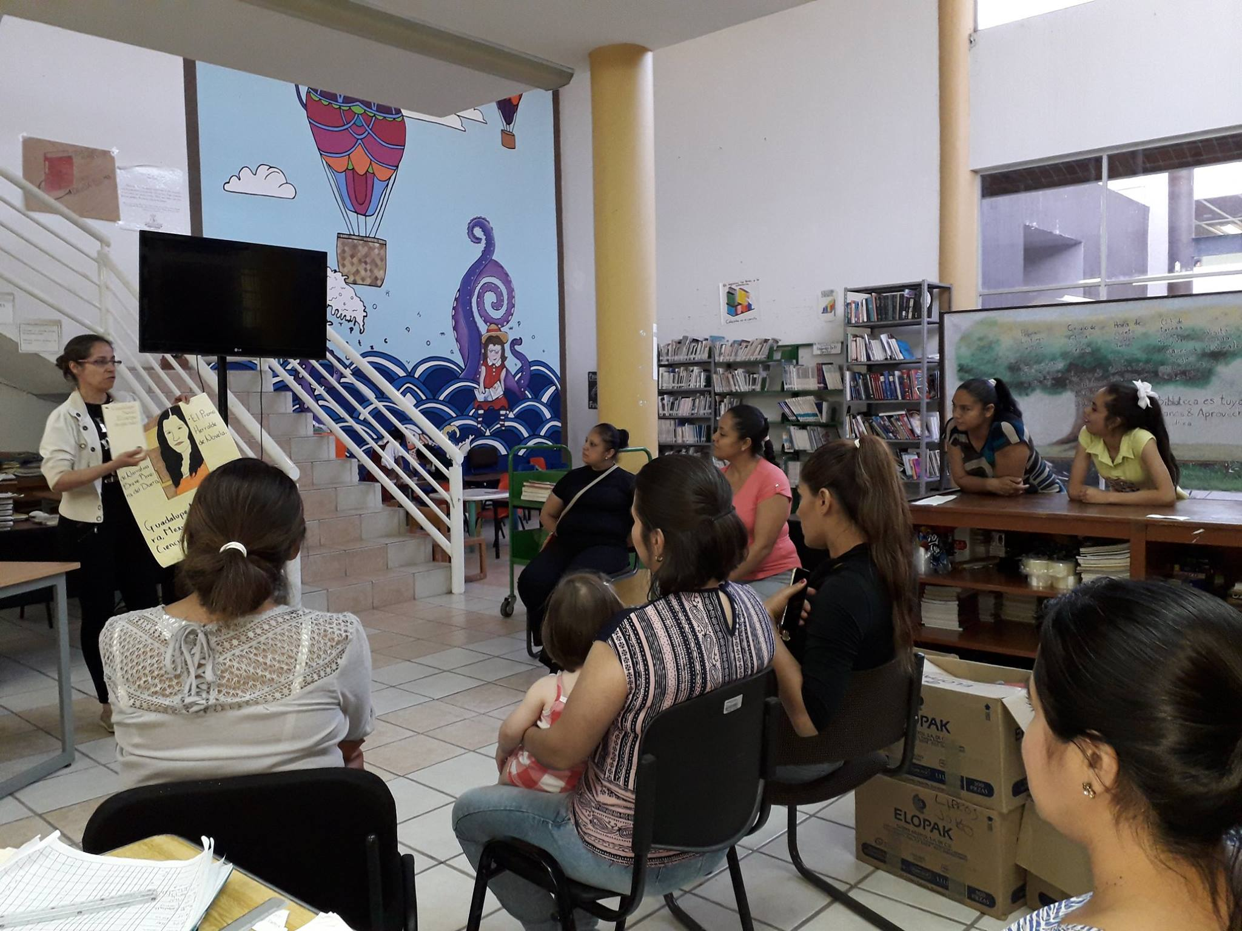
- 21 de marzo
Ruta Nocturna" para pedalear. La cita es a las 7:00 P.M. en la plaza principal de Jocotepec.
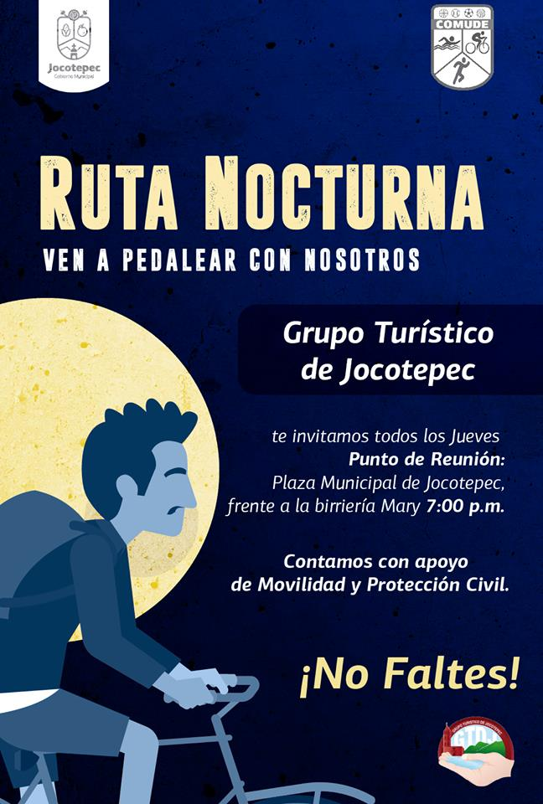

- 21 de marzo
Conoce el programa de DIf Jocotepec, que está cambiando vidas en San Juan Cosalá.

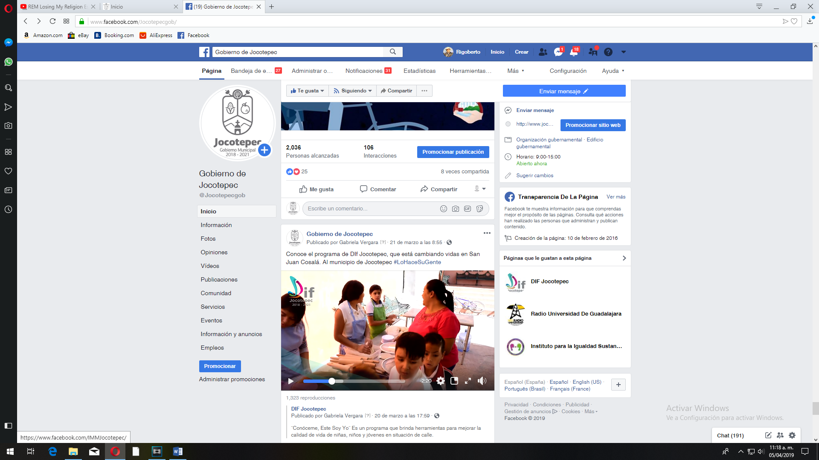

- 20 de marzo
Recuerda que los miércoles, son de cine en Casa de Cultura "José Vaca Flores", te esperamos a las 7:30 P. M
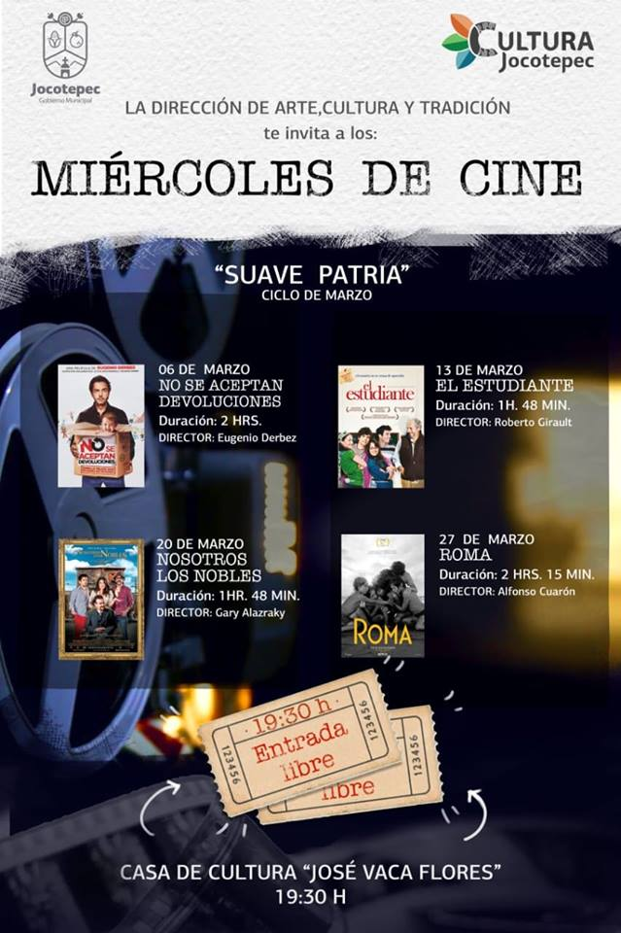
- 20 de marzo
Recuerda que el próximo 22 de marzo es la fecha límite para entregar tu juguete en las oficinas de Turismo y Artesanía.
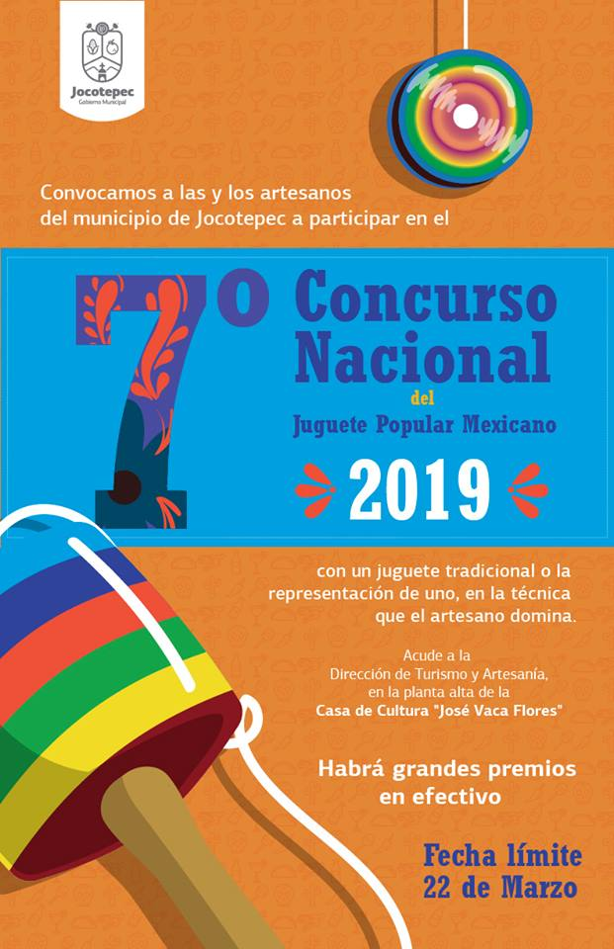
- 20 de marzo
Continuamos realizando trabajos de mantenimiento en las localidades de nuestro municipio
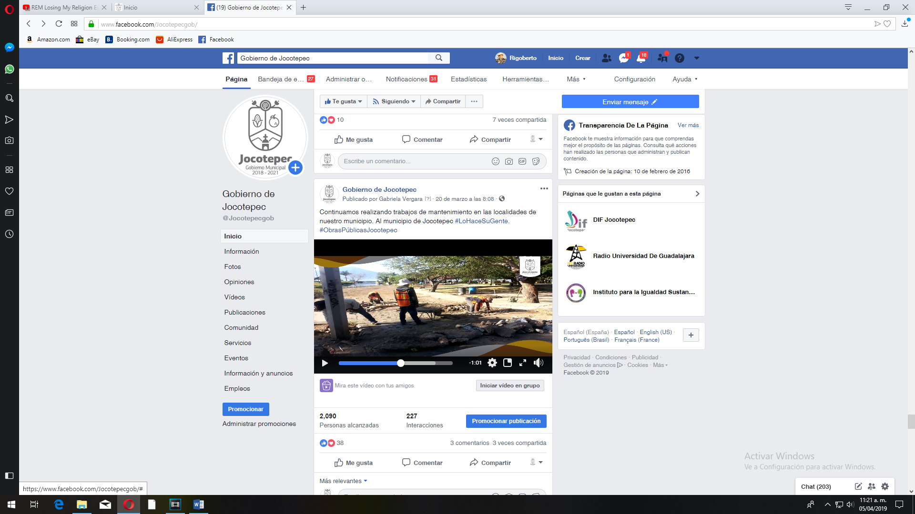
- 19 de marzo
Te invitamos a celebrar el Día Mundial del Agua en el "Festival Cantalagua". Tendremos conferencias, y talleres para niñas y niños.
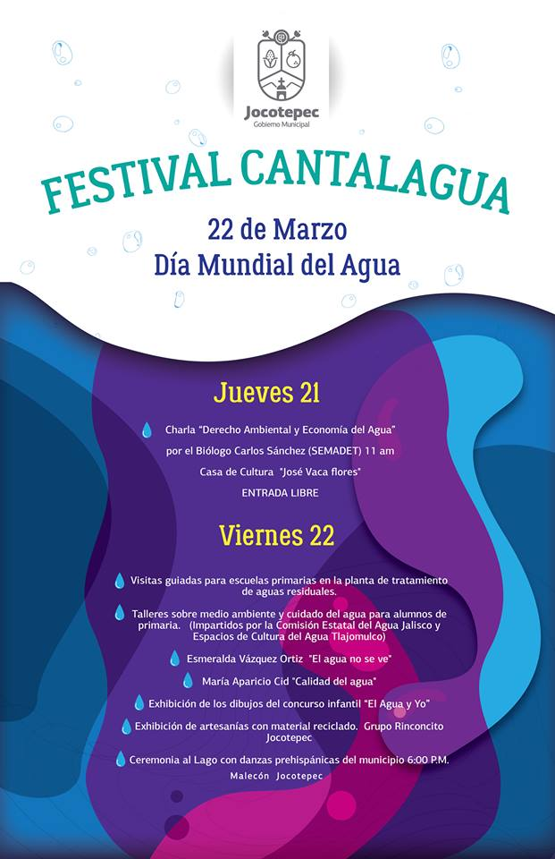
- 19 de marzo
Consejo de Participación y Planeación para el Desarrollo Municipal (COPPLADEMUN) en donde se integraron nuevas figuras de la sociedad civil.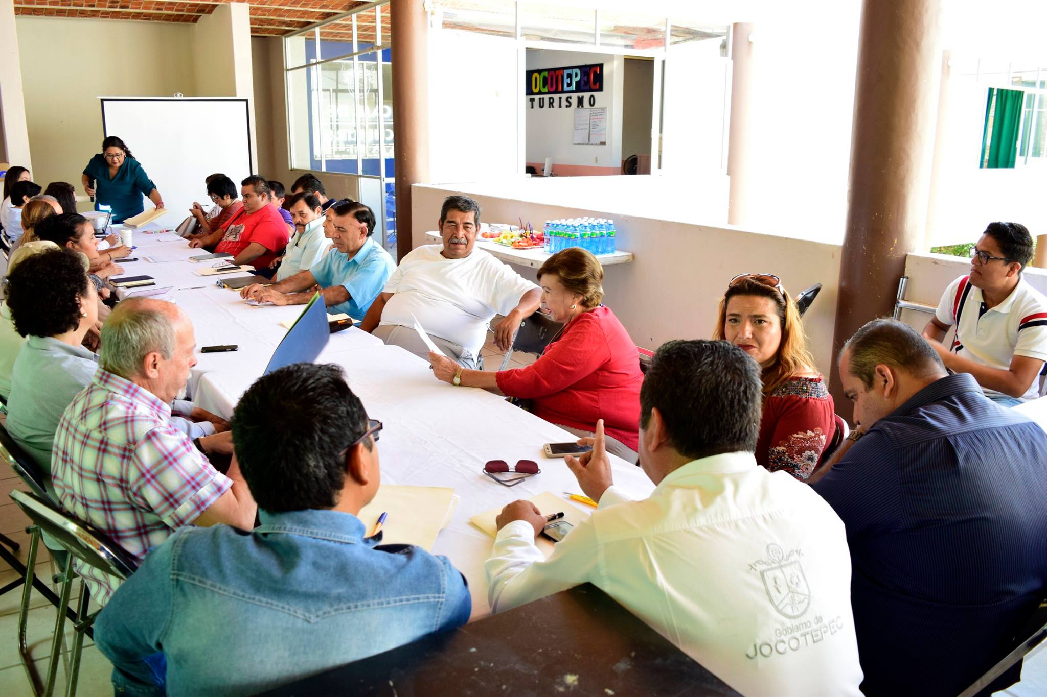

- 19 de marzo
Te invitamos a ser parte de las actividades por la conmemoración del Dia Internacional de la Mujer. Hoy lunes 19 de marzo, a partir de las 6:00 P. M. en la plaza principal de Zapotitán

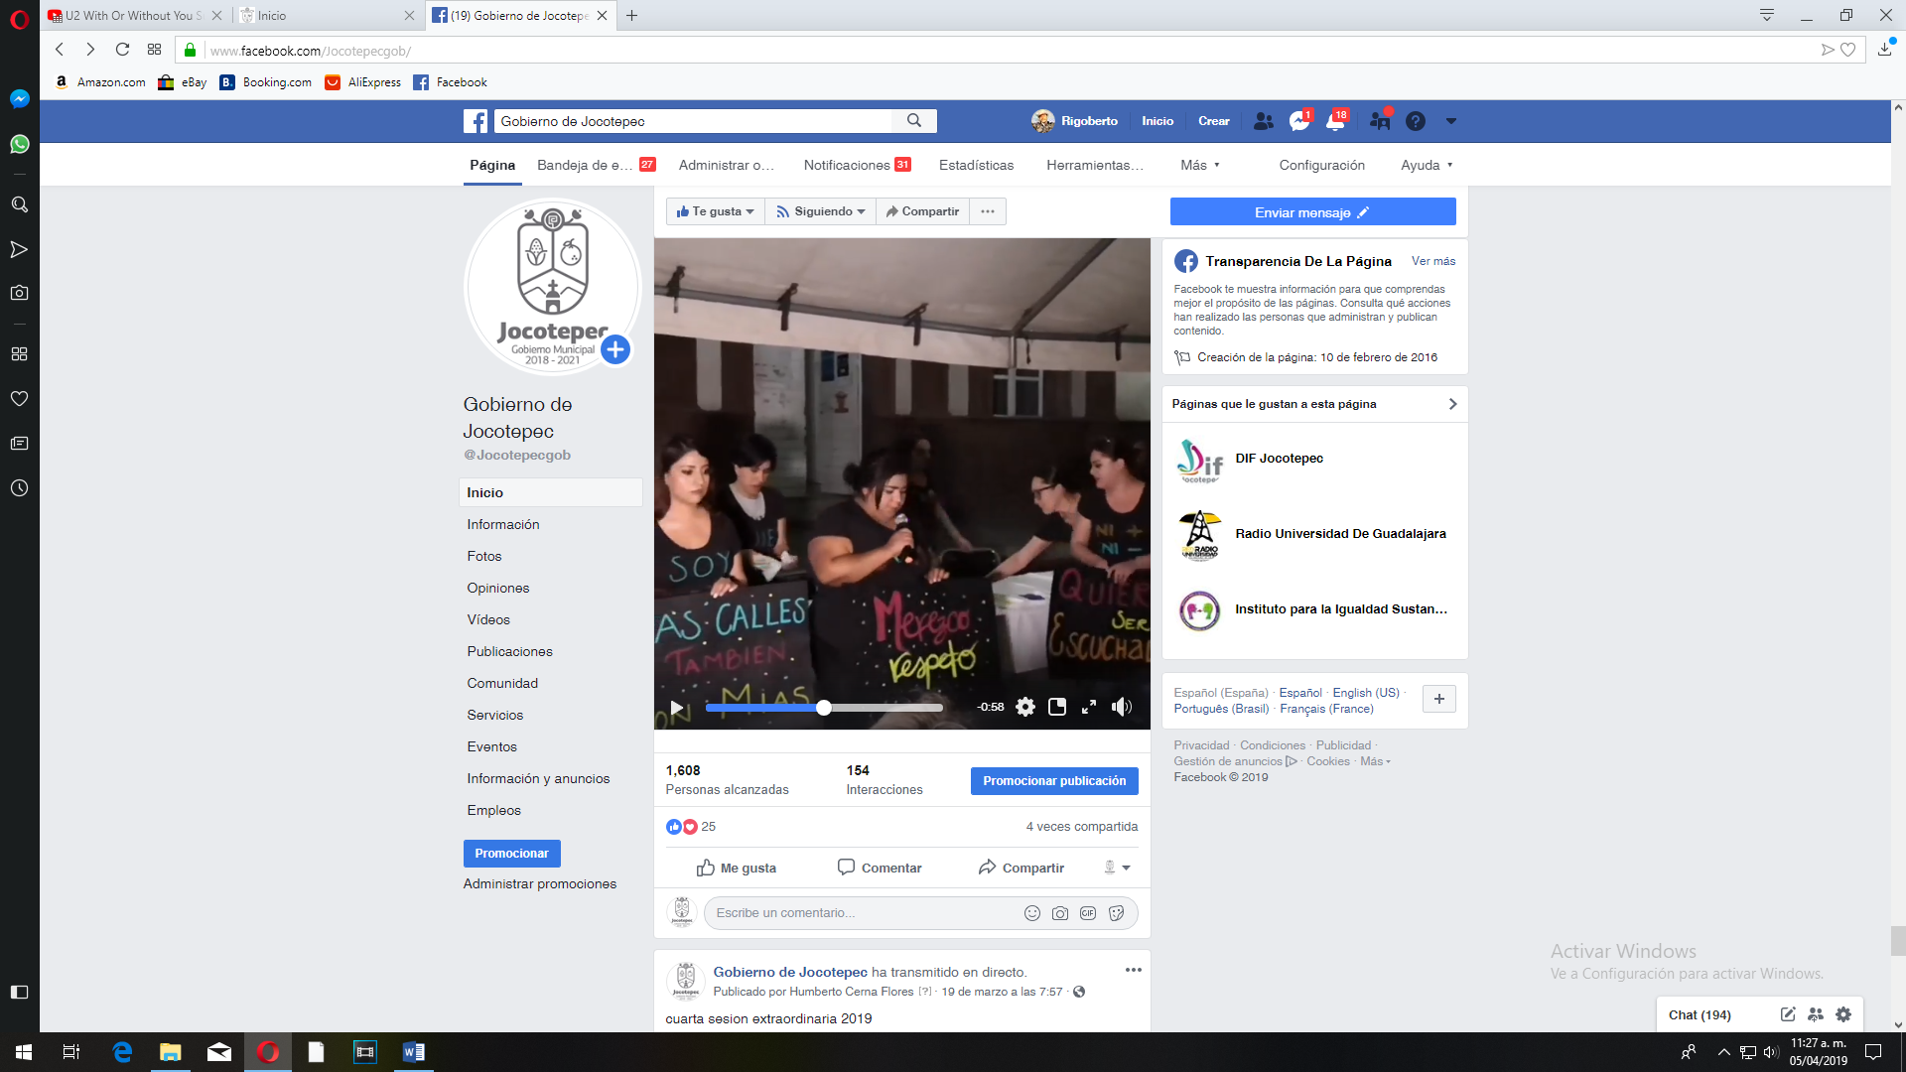

- 19 de marzo
cuarta sesion extraordinaria 2019
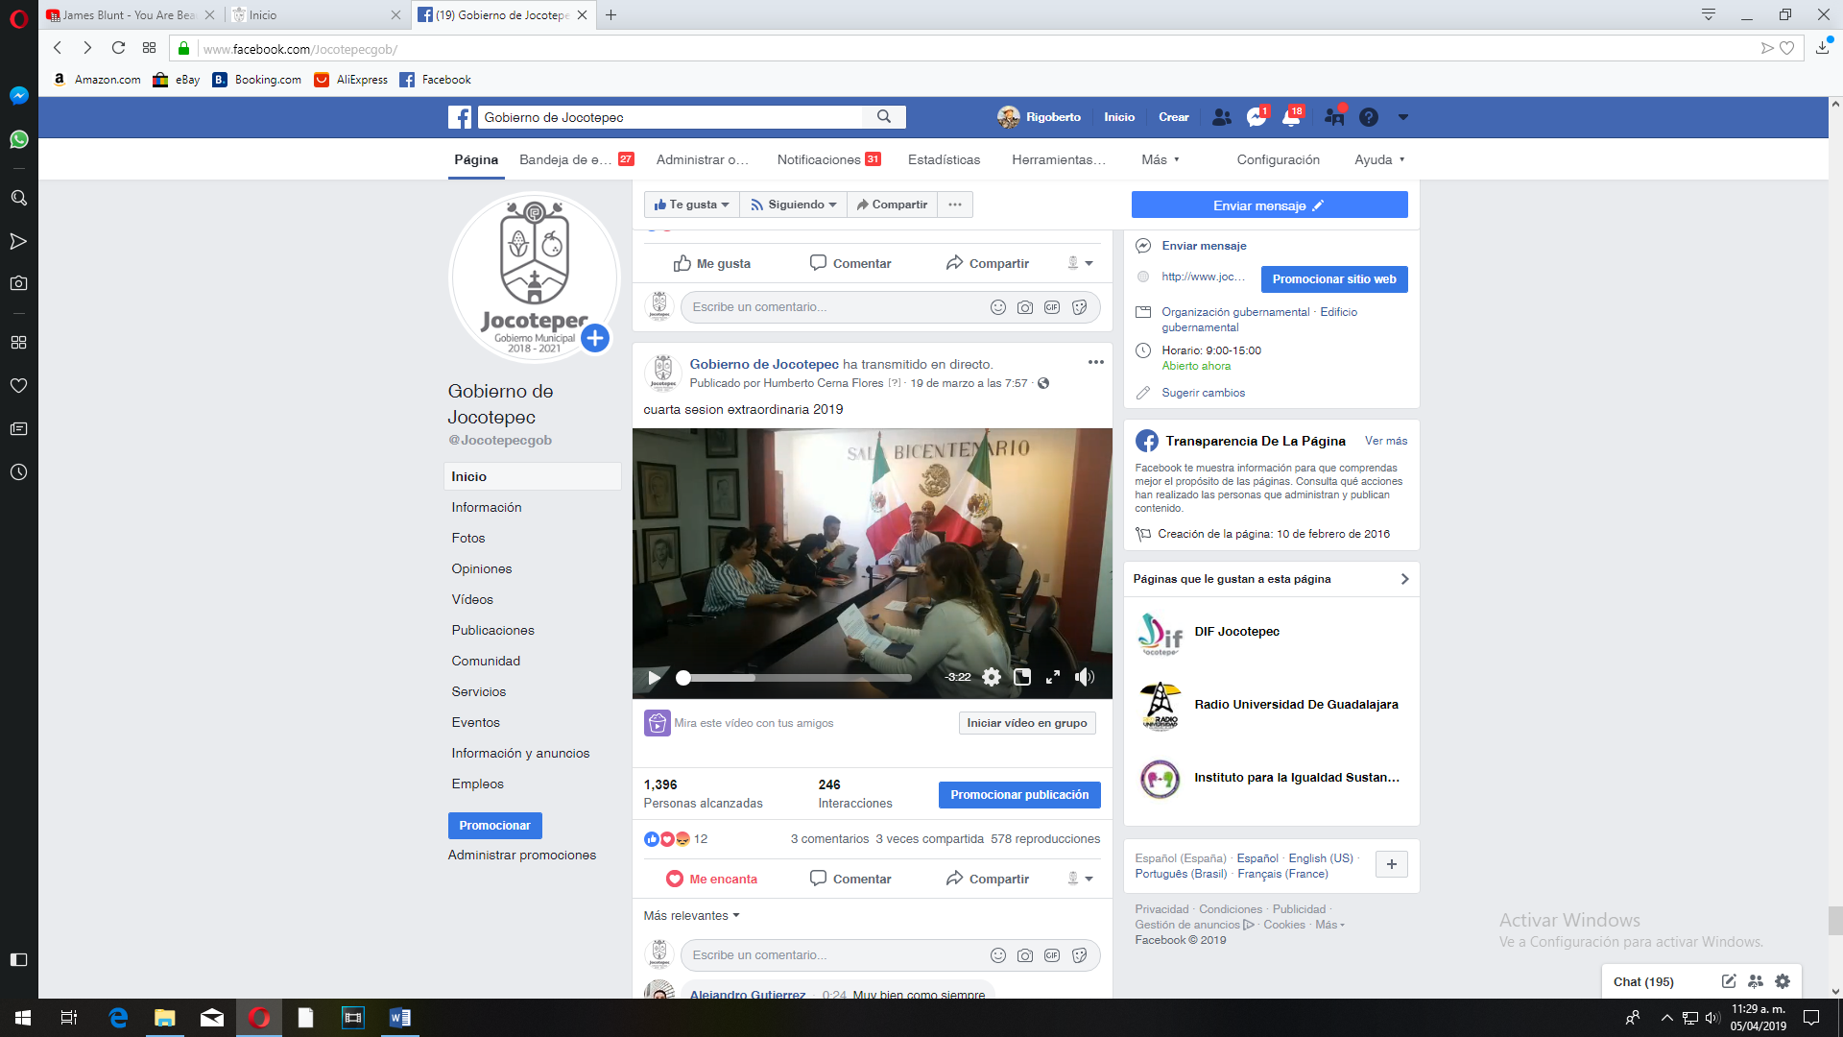

- 19 de marzo
Felicitamos a nuestro compañero el Lic. Juan José Ramírez Campos, por obtener el primer lugar en el torneo de ajedrez "Los Maestros del Lago 2019"
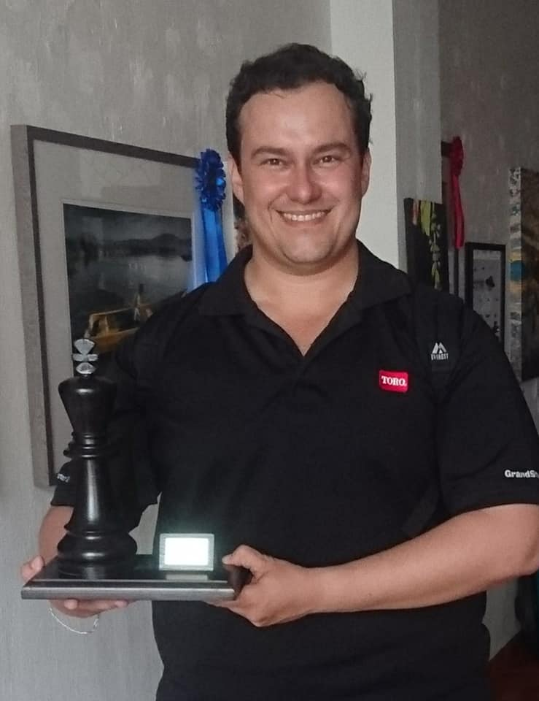

- 17 de marzo
Las niñas y niños de nuestro municipio cuentan con mejor mobiliario y próximamente tendrán útiles, mochilas, uniformes y zapatos escolares completamente gratis.

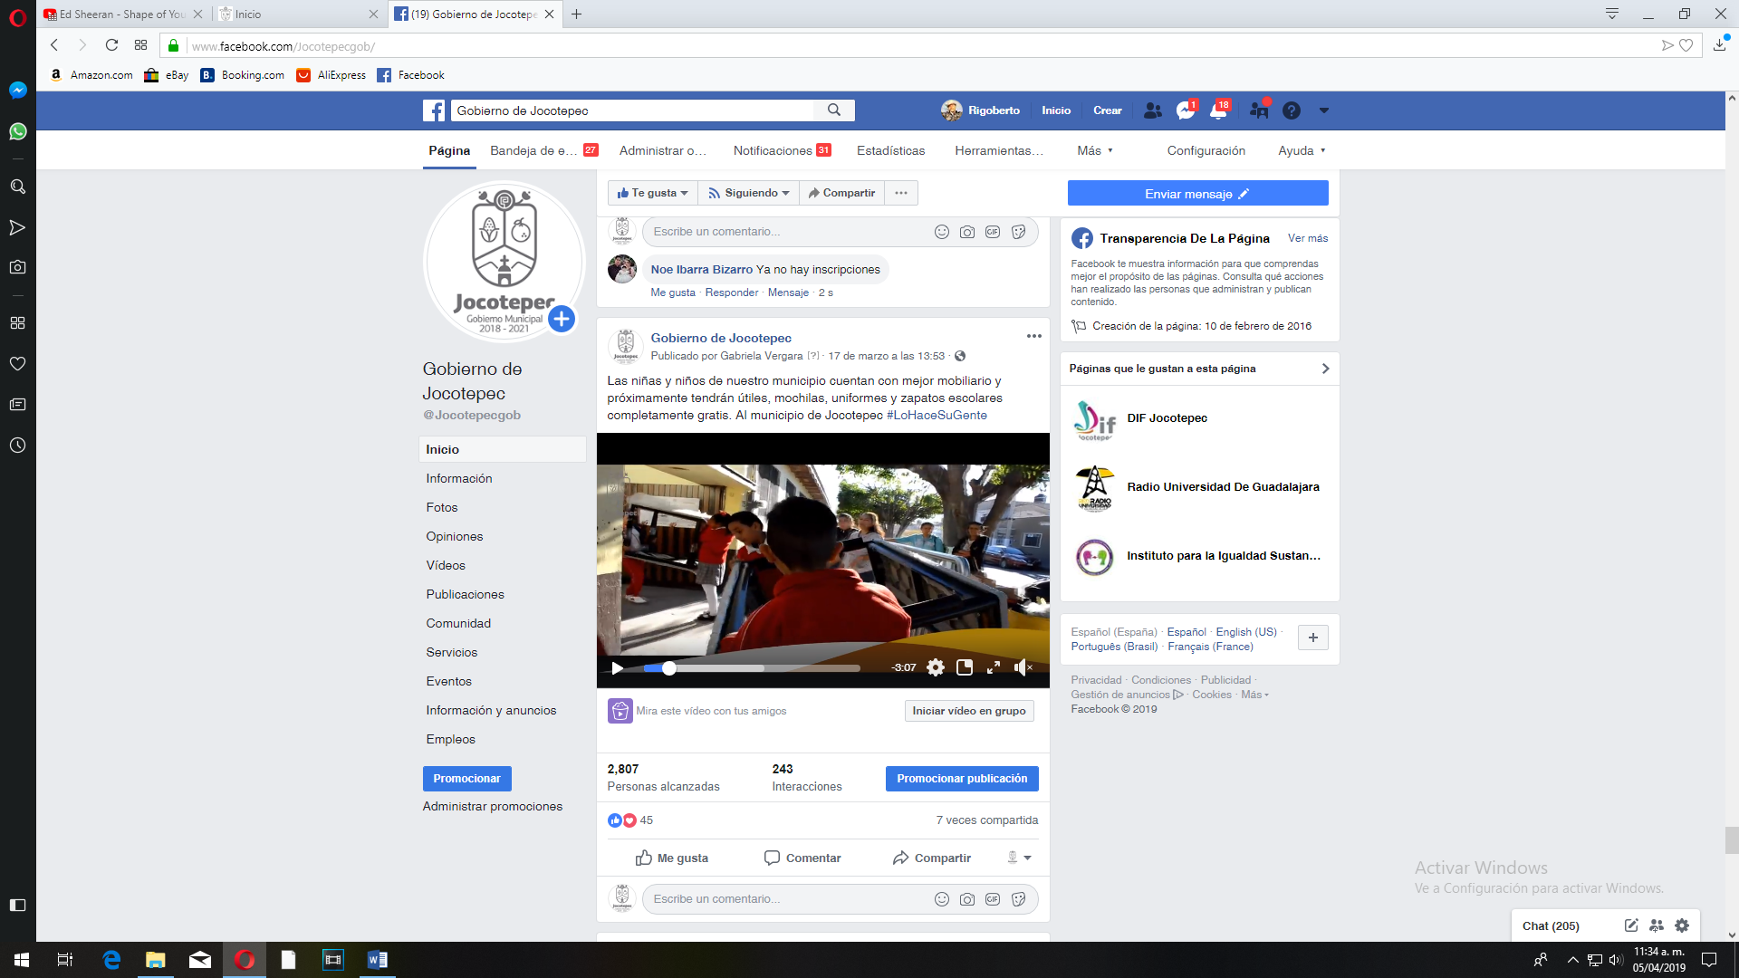

- 16 de marzo
Muy pronto nuestro Mercado Municipal volverá a tener vida.

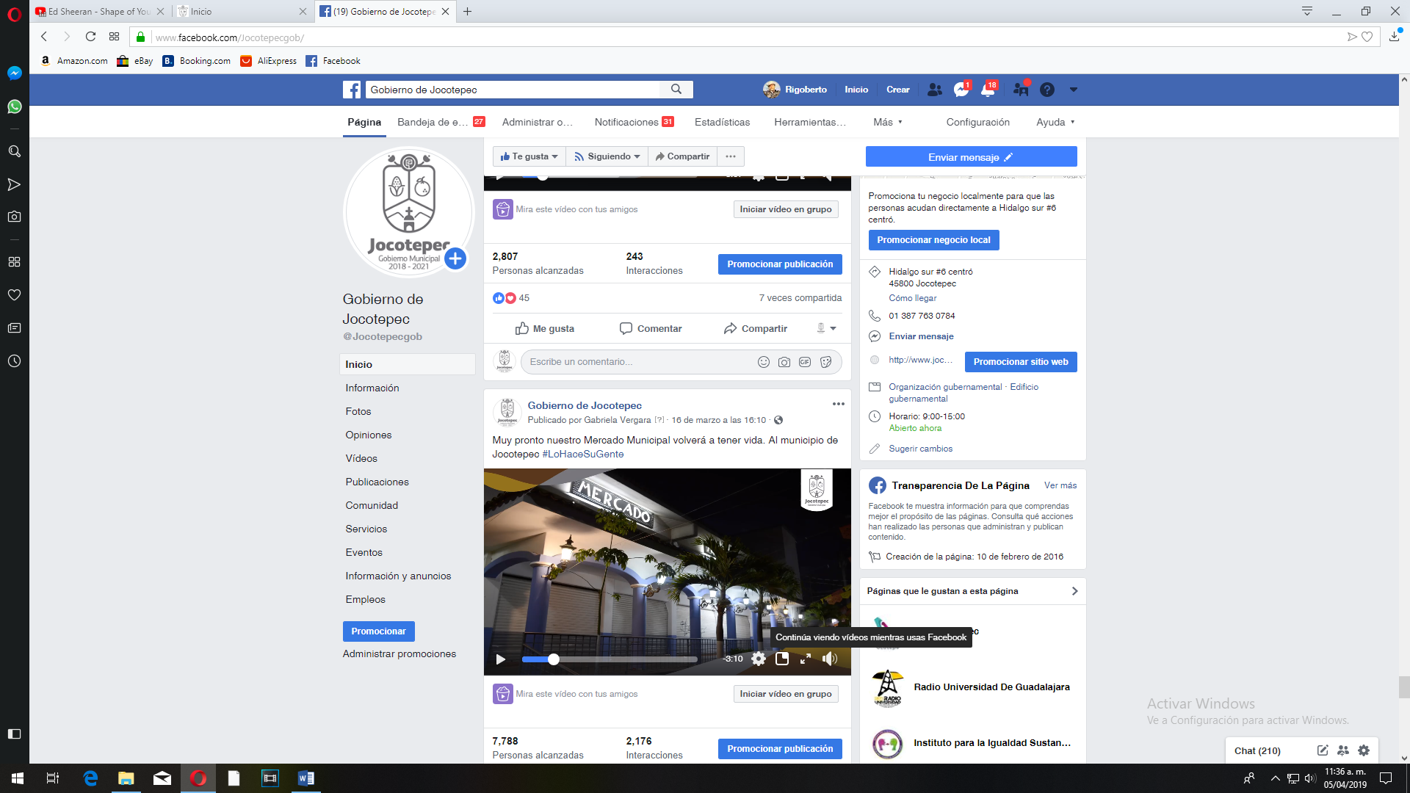

- 16 de marzo
Conoce los acontecimientos más importantes de nuestro municipio
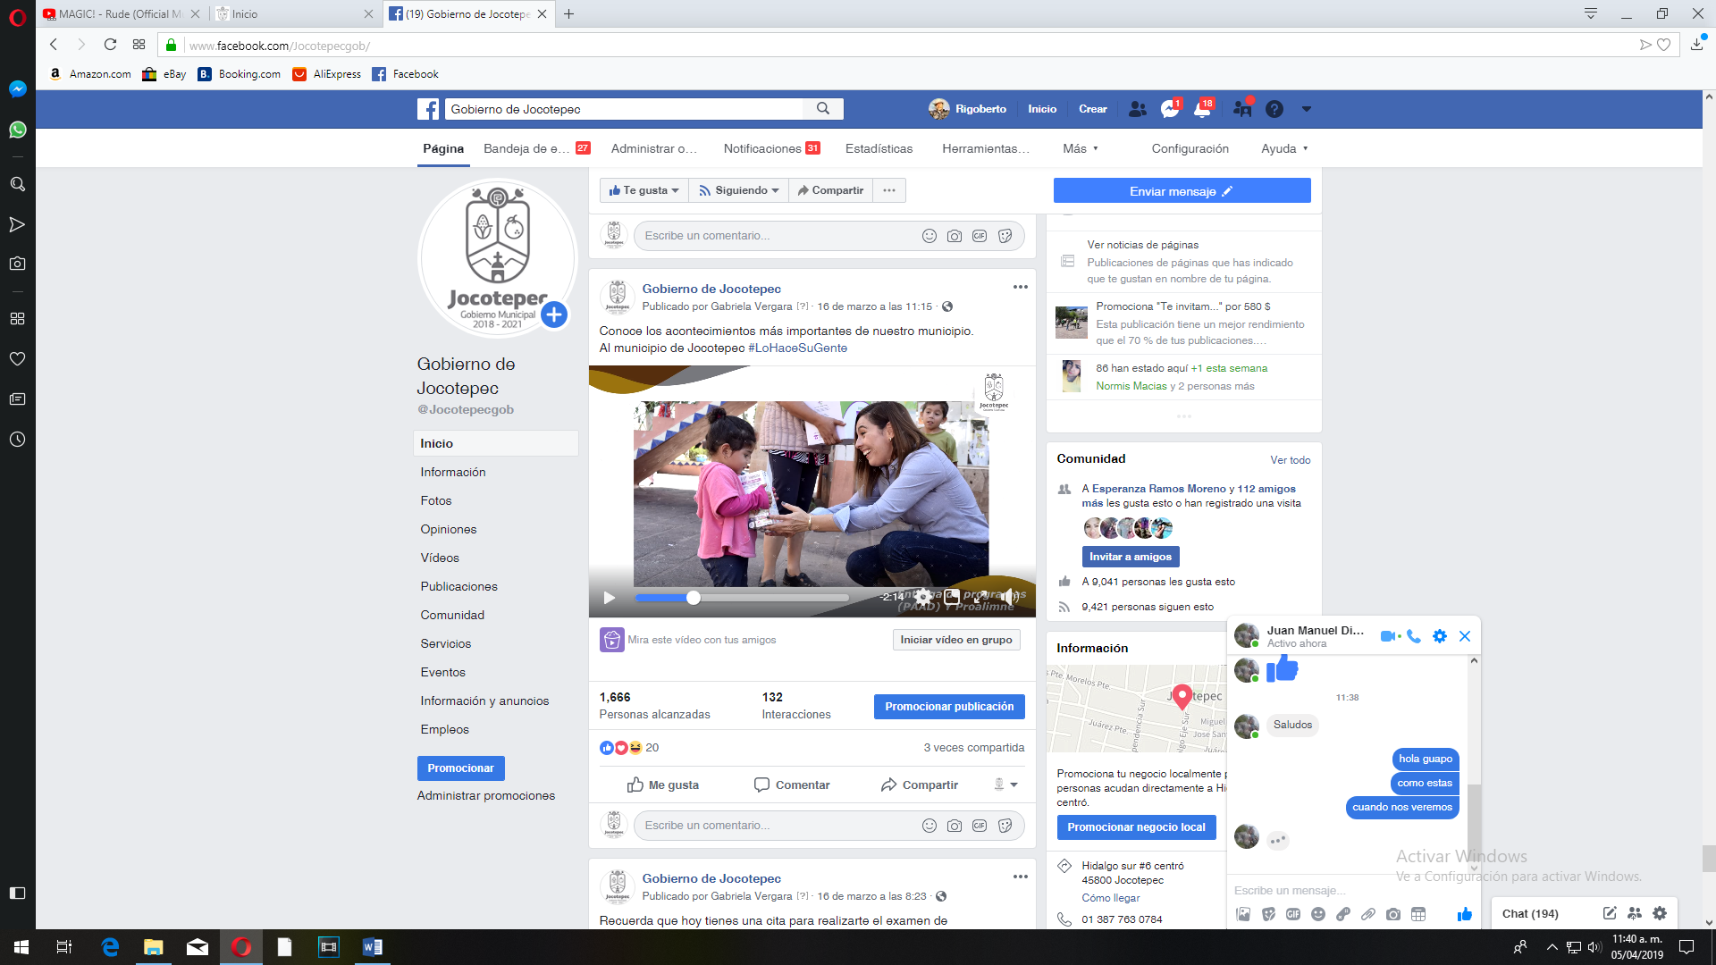
- 15 de marzo
Les invitamos a visitar la exposición "Susurros de la mente", que estará abierta al público del 15 de marzo al 5 de abril en Casa de Cultura

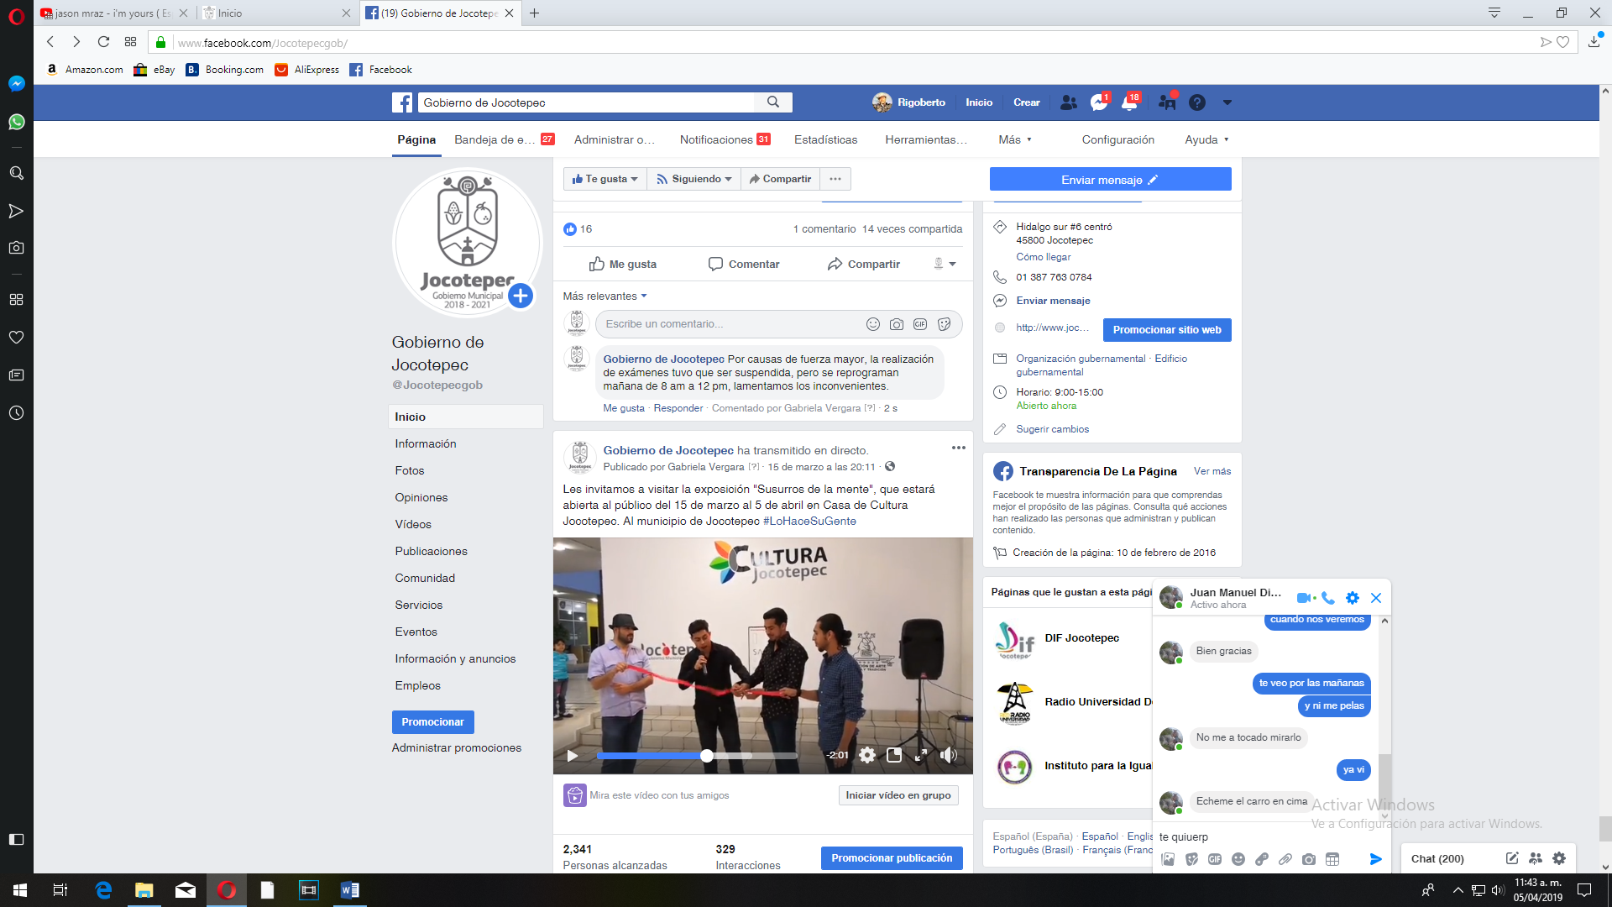
- 15 de marzo
Les invitamos a participar en la "Caminata por el Derecho a la Libertad", contaremos con una feria de servicios a cargo de DIF, COMUDE, IISMHJ, Servicios Médicos y Protección Civil.
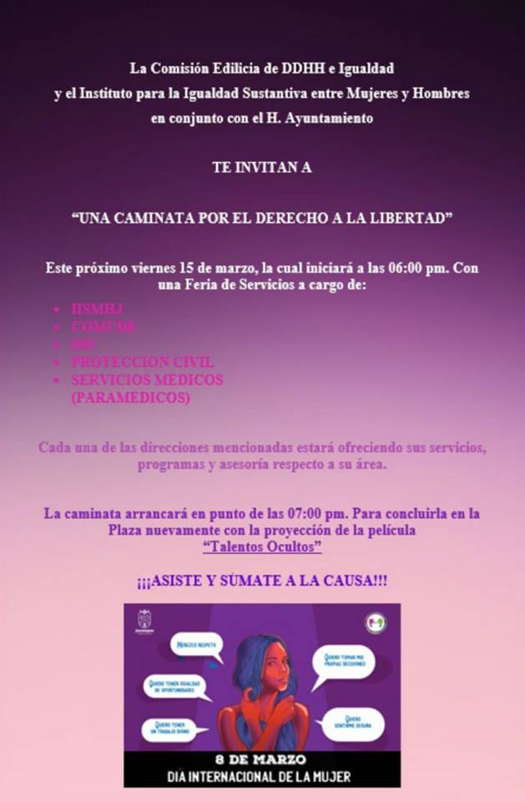
- 15 de marzo
Comisión de Concisiones
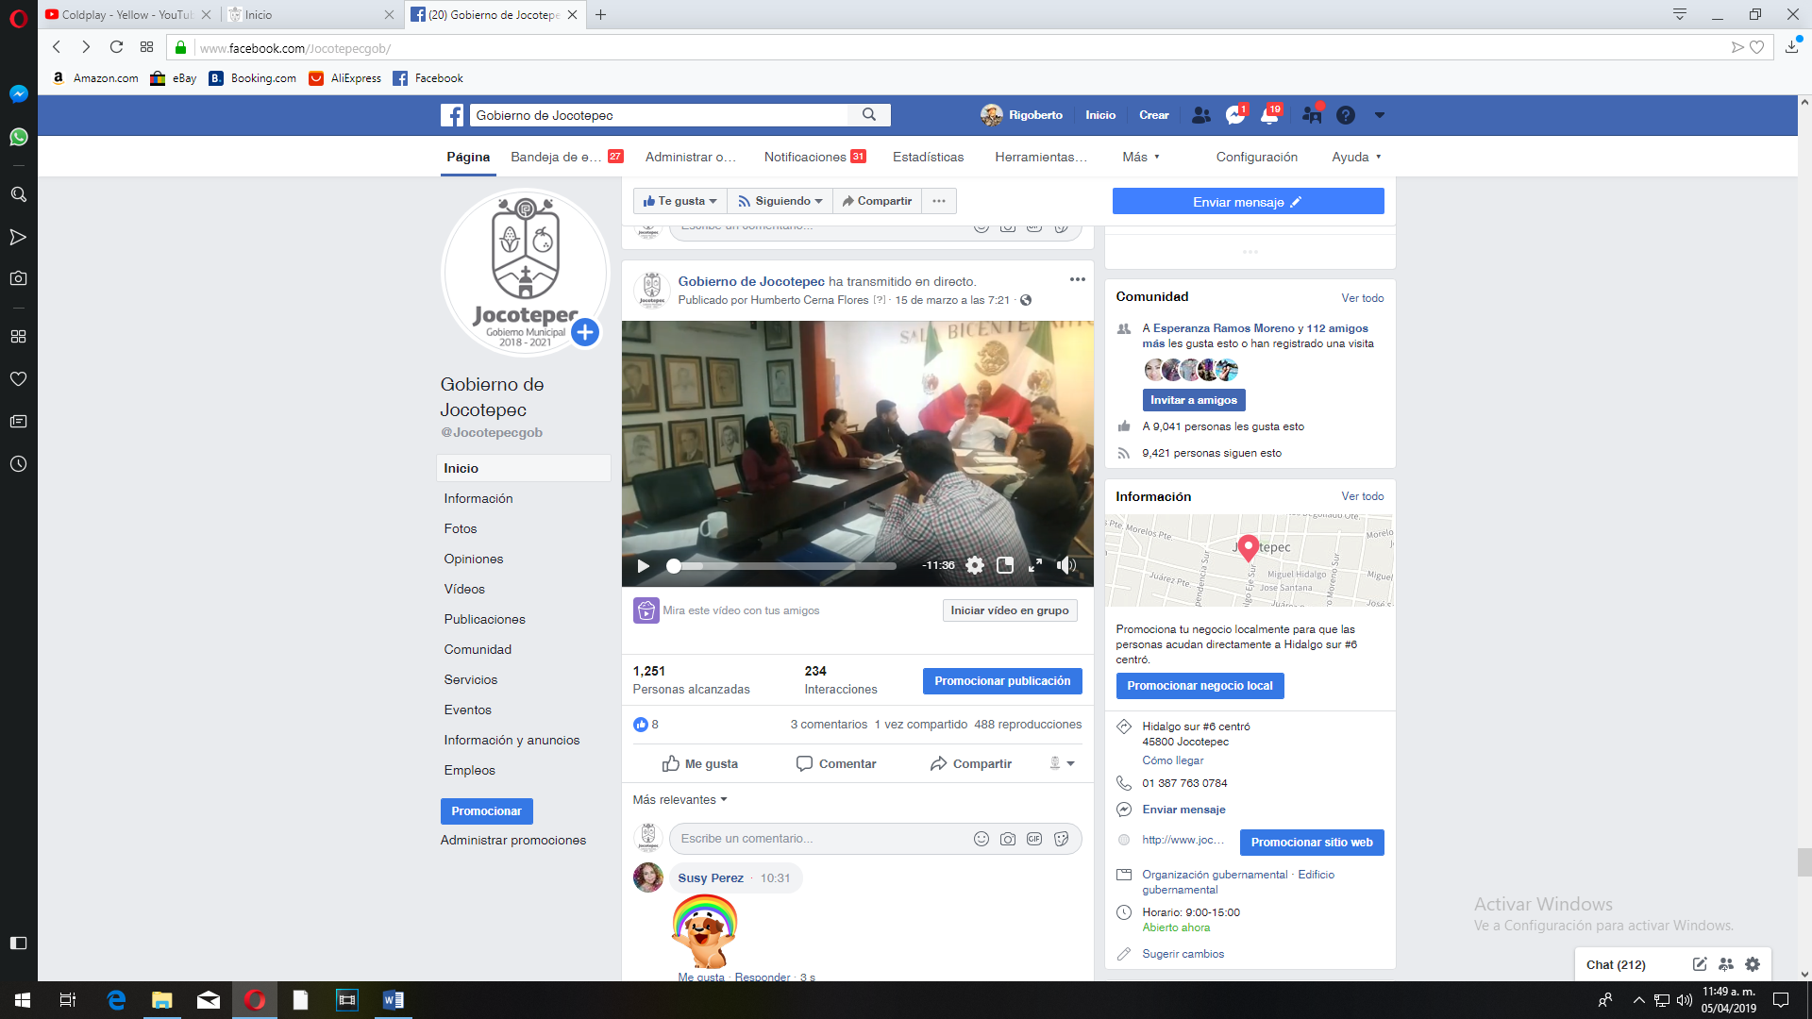
- 15 de marzo
No olvides que hoy es día de pedalear.
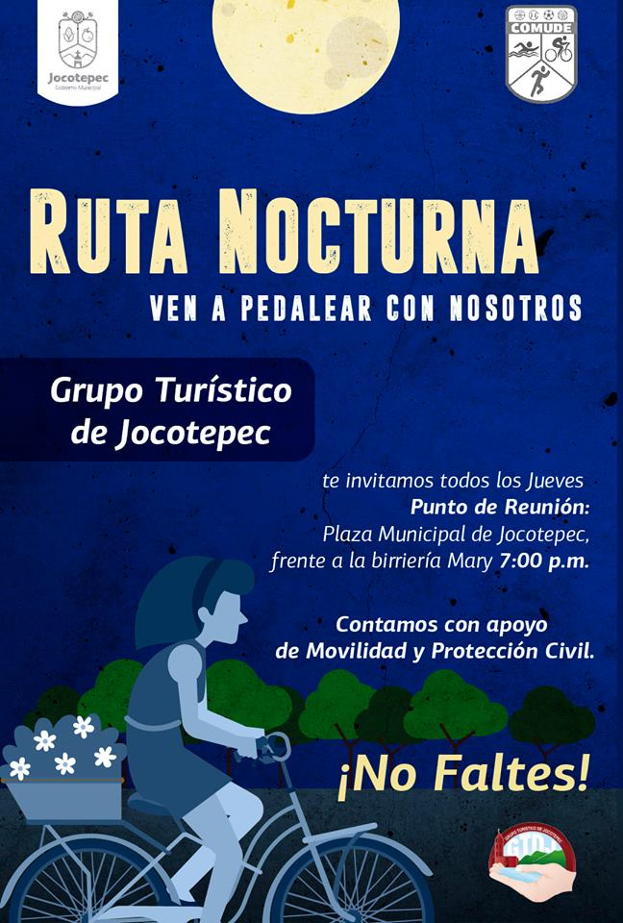
- 14 de marzo
Te invitamos a la inauguración de la exposición "Susurros de la mente", en donde participan dos talentosos jóvenes de nuestro municipio.

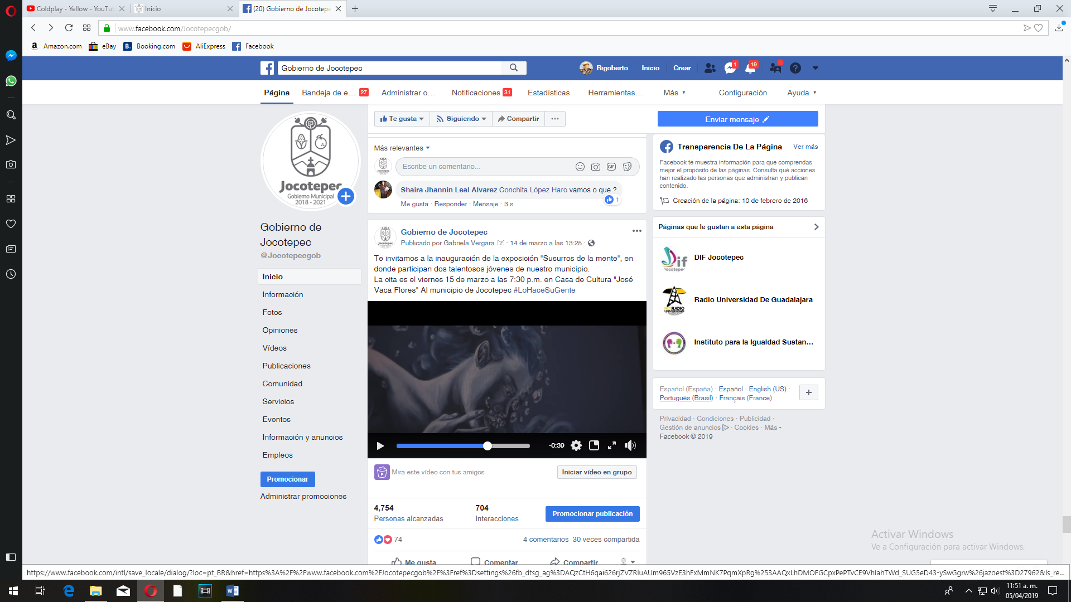

- 12 de marzo
En el marco de las actividades por la conmemoración del Día Internacional de la Mujer, acudimos a la delegación de San Cristóbal Zapotitlán a brindar asesoría legal, psicológica y social.
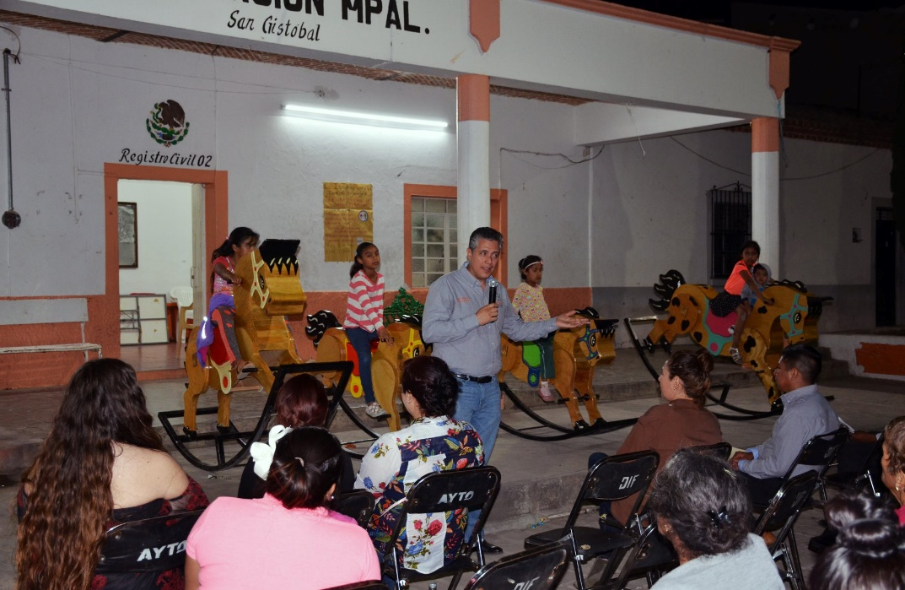
- 12 de marzo
Entrega de mobiliario por parte del Mtro. Juan Carlos Flores Miramontes, Secretario de Educación Jalisco, y el Presidente Municipal de Jocotepec, Lic. José Miguel Gómez, a las escuelas de nuestro municipio.

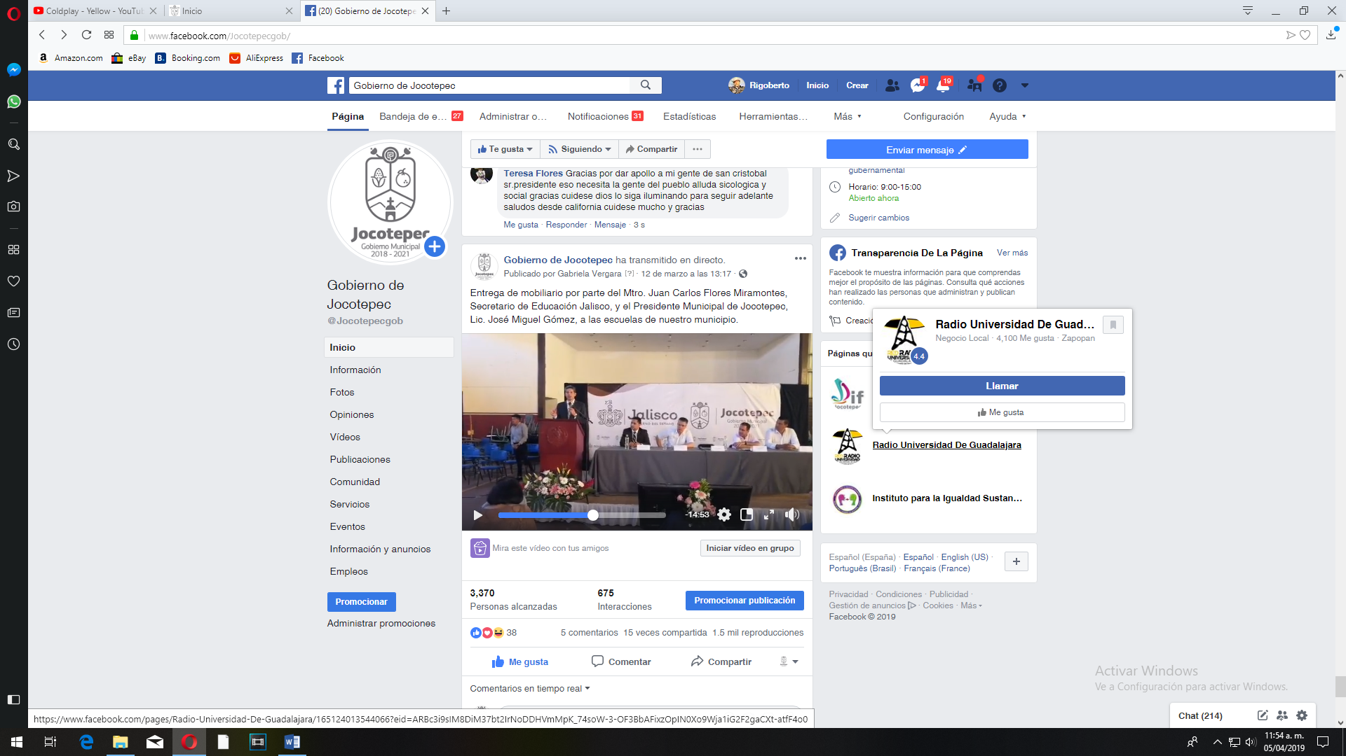
- 12 de marzo
No te pierdas de esta gran exposición

- 11 de marzo
Conoce la nueva dirección de la Unidad de Transparencia.
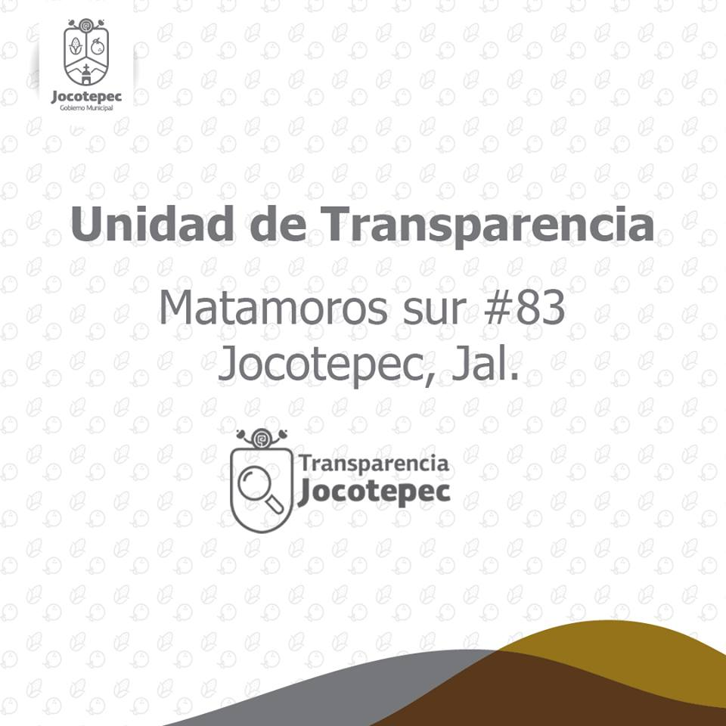

- 11 de marzo
Lic. José Miguel Gómez, asistió a las escuelas primarias de San Pedro Tesistán y San Cristóbal Zapotitlán para realizar Honores a la Bandera.
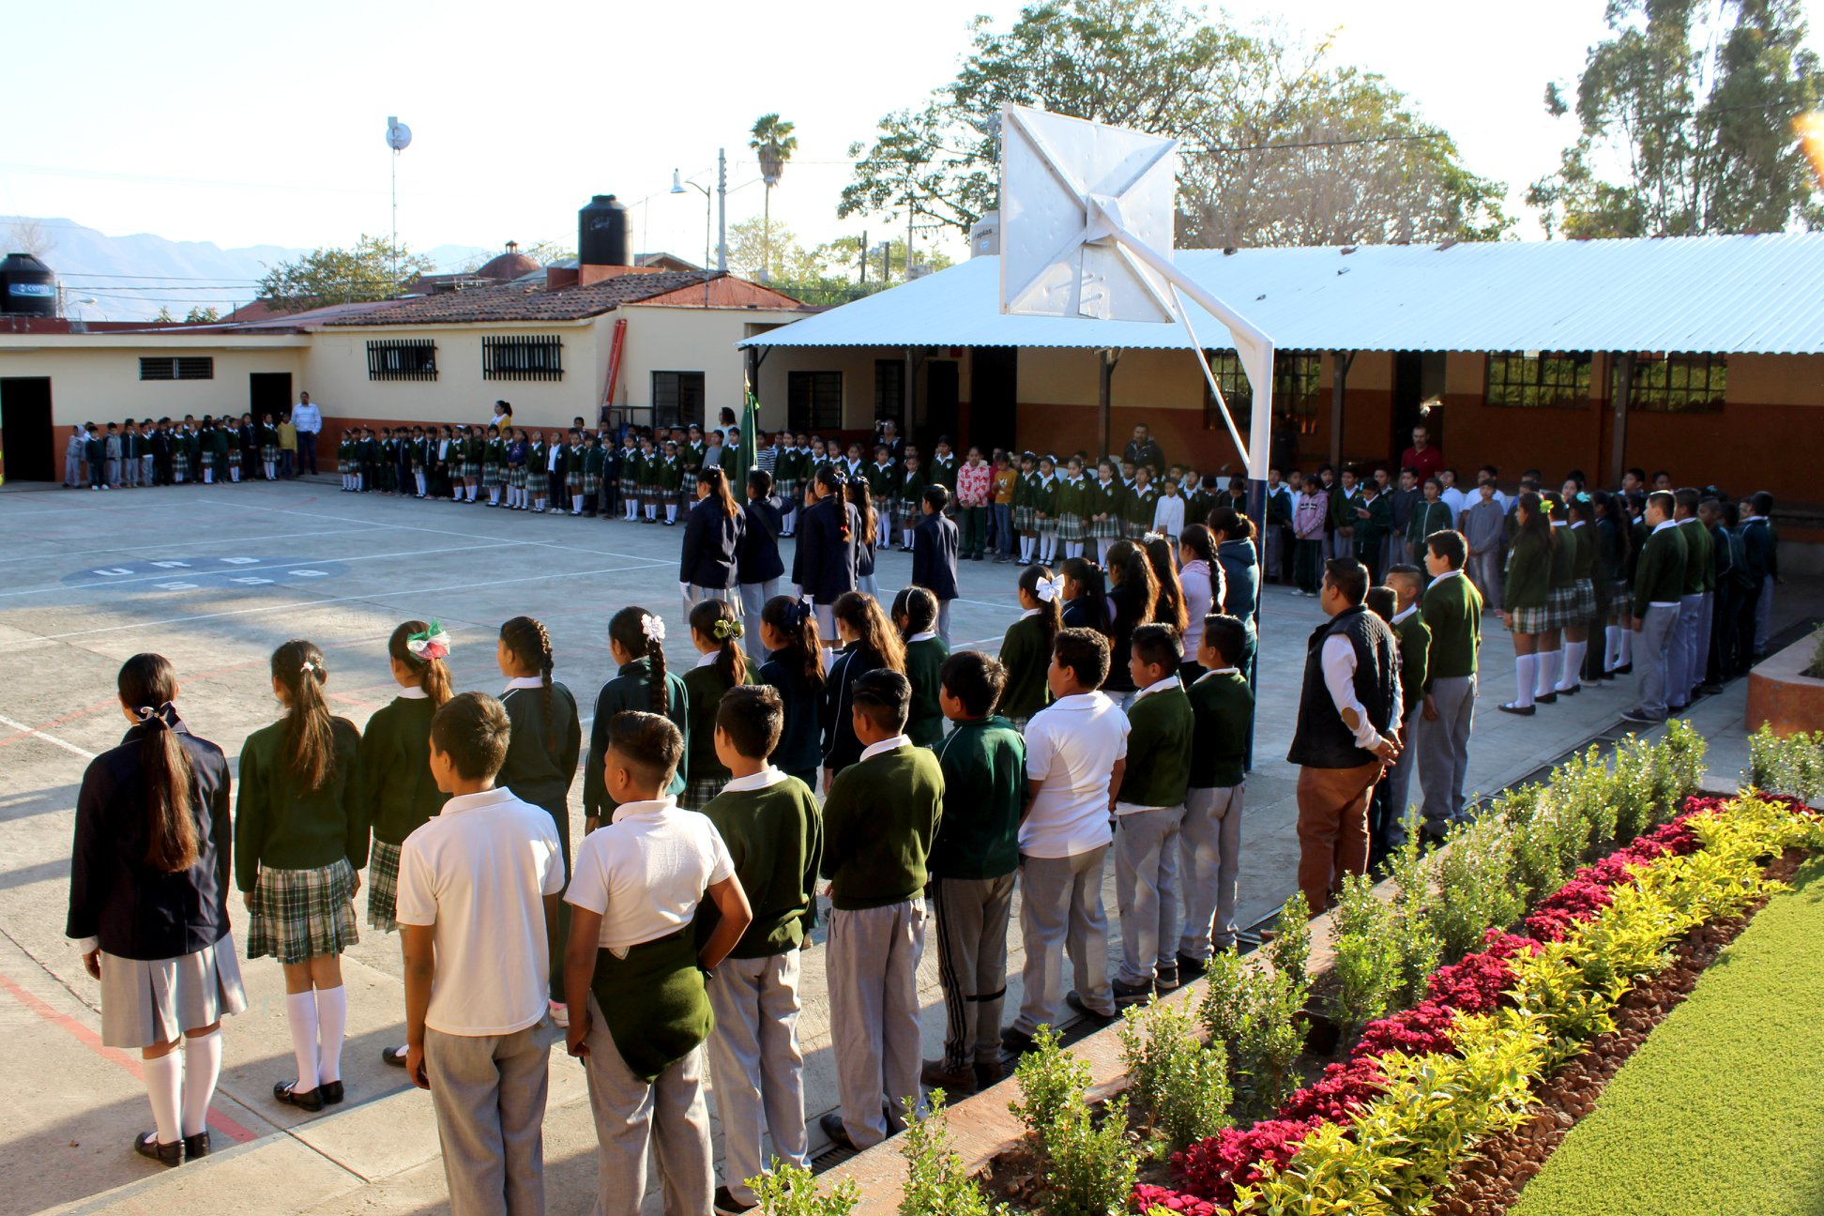
- 10 de marzo
Tenemos los mejores amaneceres #JocotepecEsLago
Al municipio de Jocotepec #LoHaceSuGente

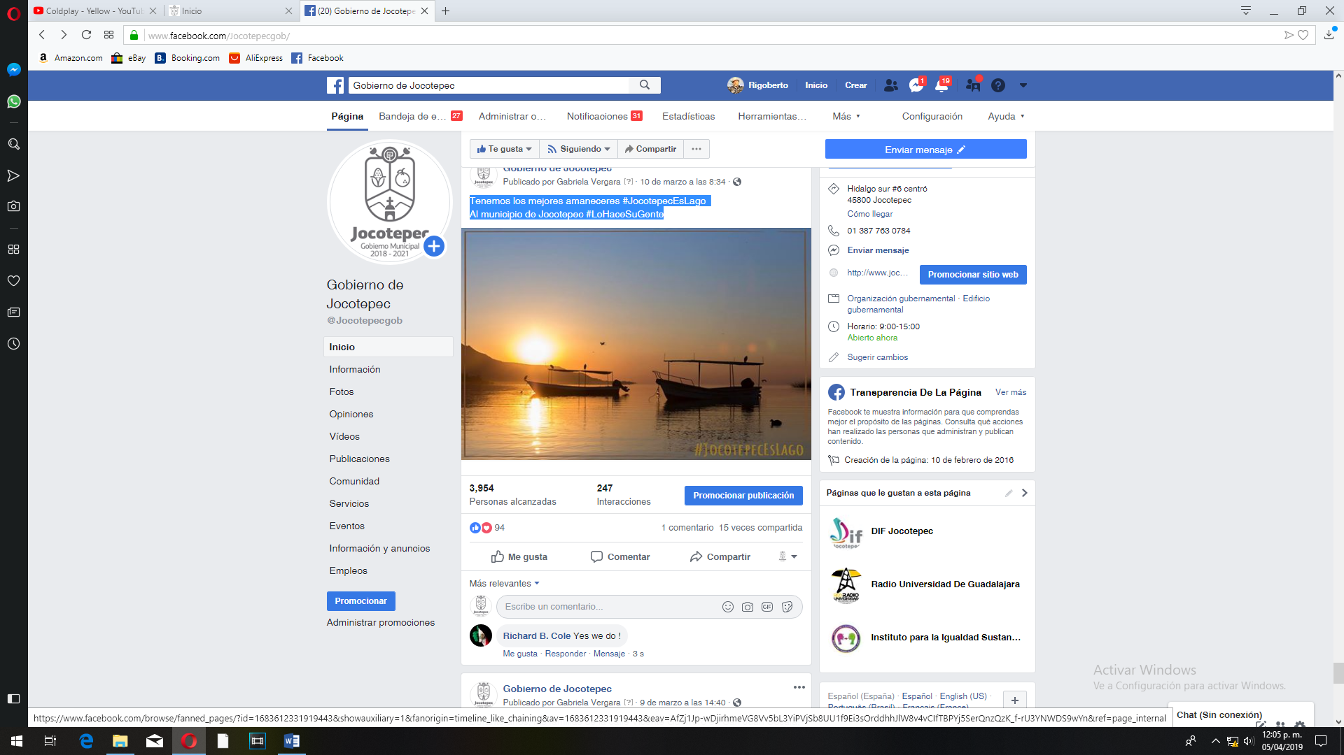
- 9 de marzo
Durante años, las familias de la calle Vicente Guerrero en San Juan Cosalá, se han visto afectadas por la falta de agua, drenaje y el difícil acceso para llegar al Centro de Salud

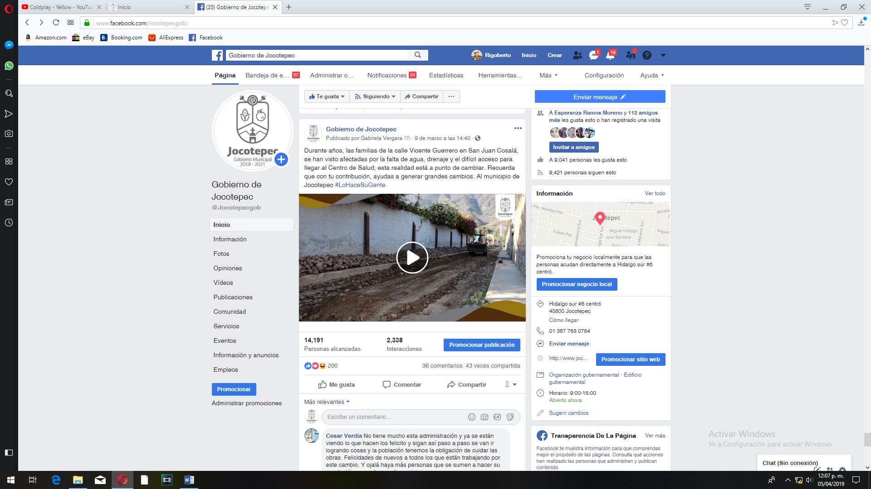
- 9 de marzo
Los Consejos Ciudadanos son el canal de comunicación entre el gobierno y las personas.

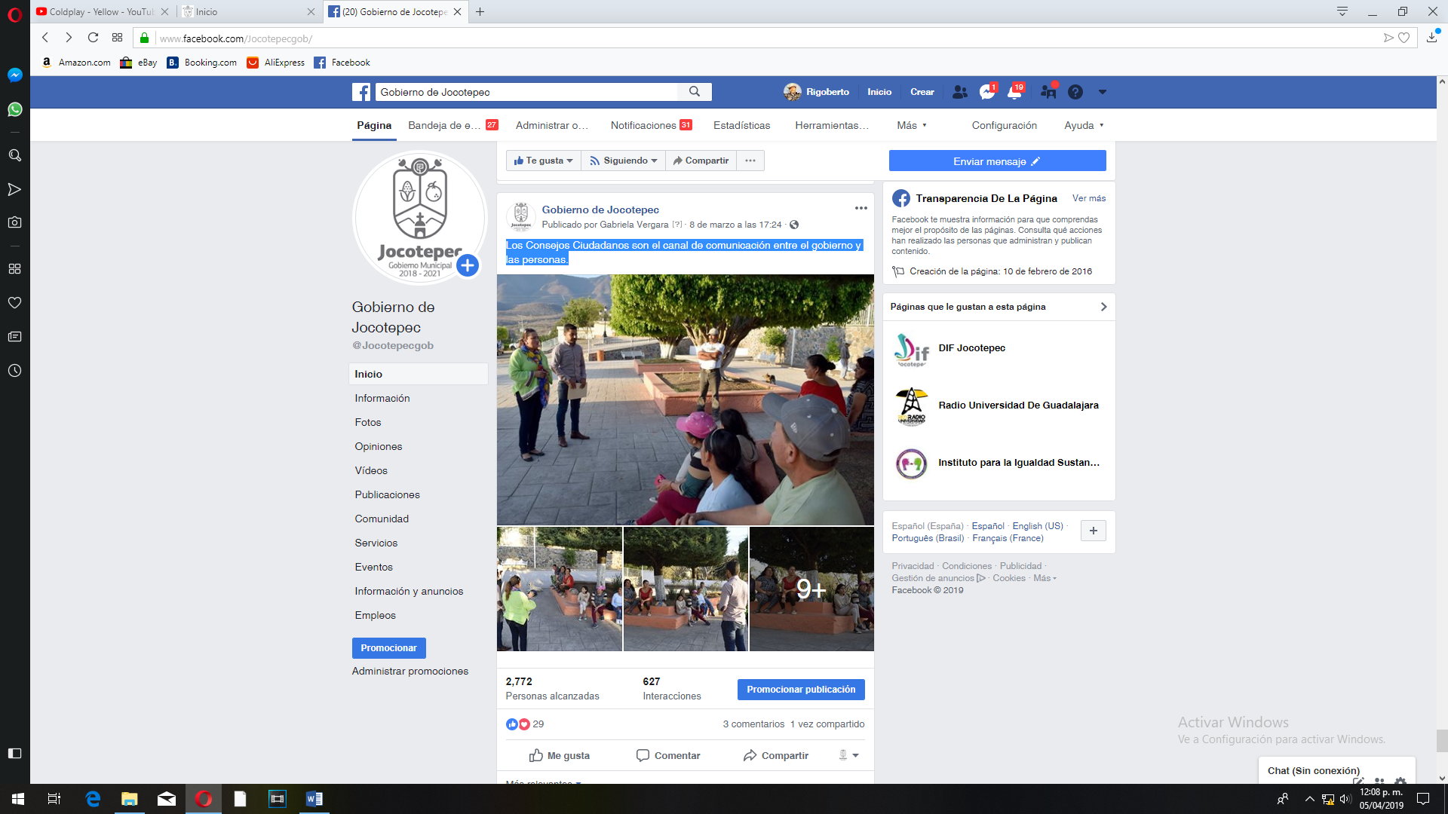
- 8 de marzo
Conmemoramos la lucha de todas las mujeres por el reconocimiento pleno de sus derechos. #8M Día Internacional de las Mujeres.
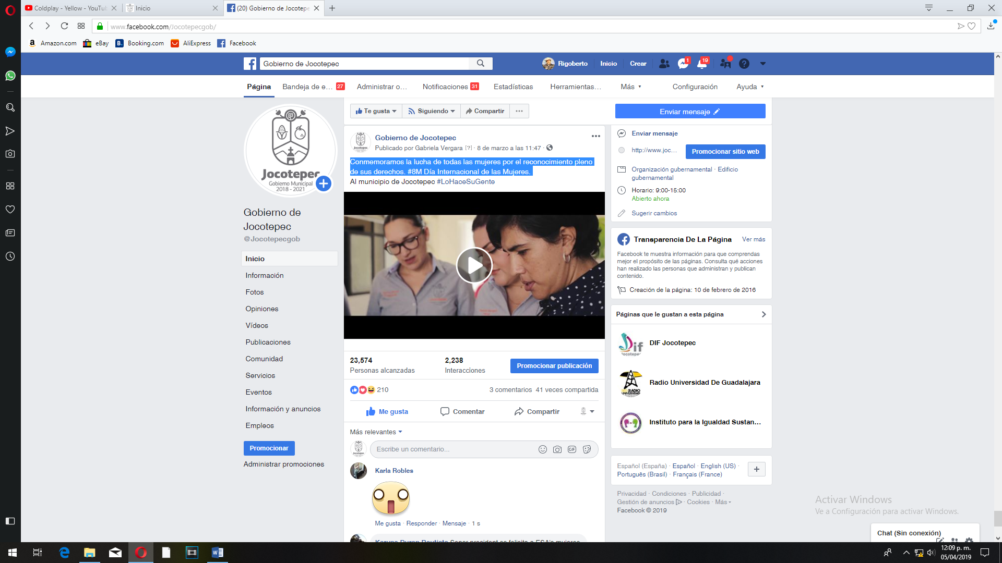
- 7 de marzo
Concurso de dibujo infantil "El Agua y Yo"

- 7 de marzo
La escuela José Santana de Jocotepec, se suma a las escuelas en donde se impartieron los talleres del programa "Jugando Descubro", que permiten a los niños desarrollar sus habilidades y crear conciencia sobre el cuidado del medio ambiente.

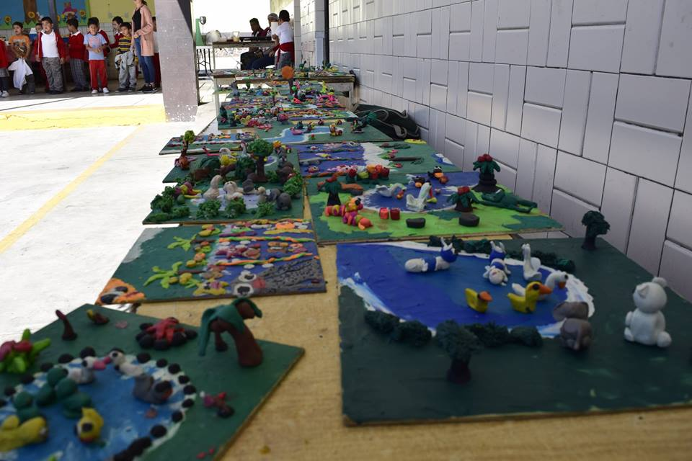

- 7 de marzo
Revive los mejores momentos de la #SemanaDeLaFamilia
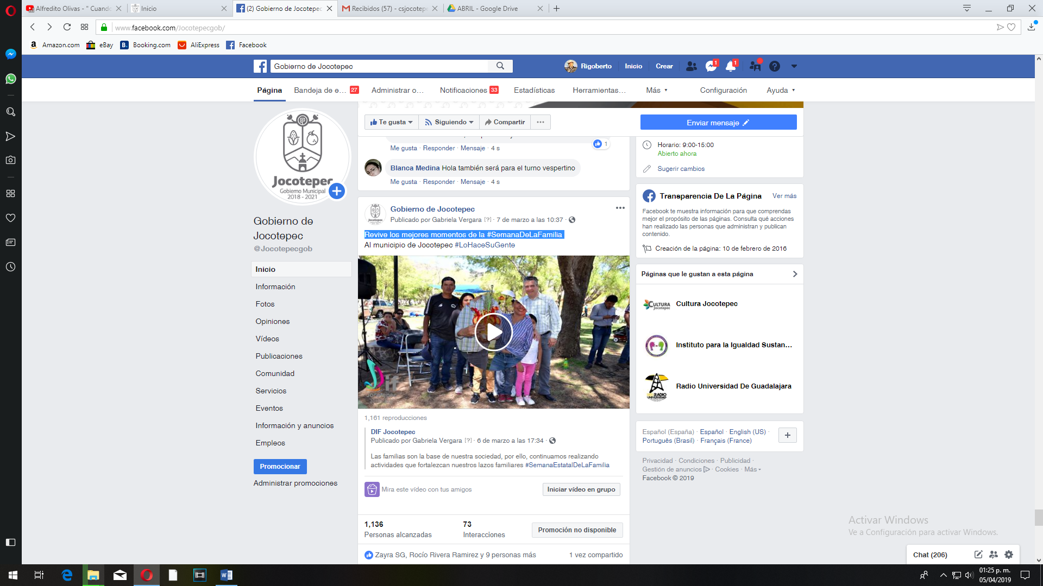
- 6 de marzo
Consejo Ciudadano General de Participación Ciudadano

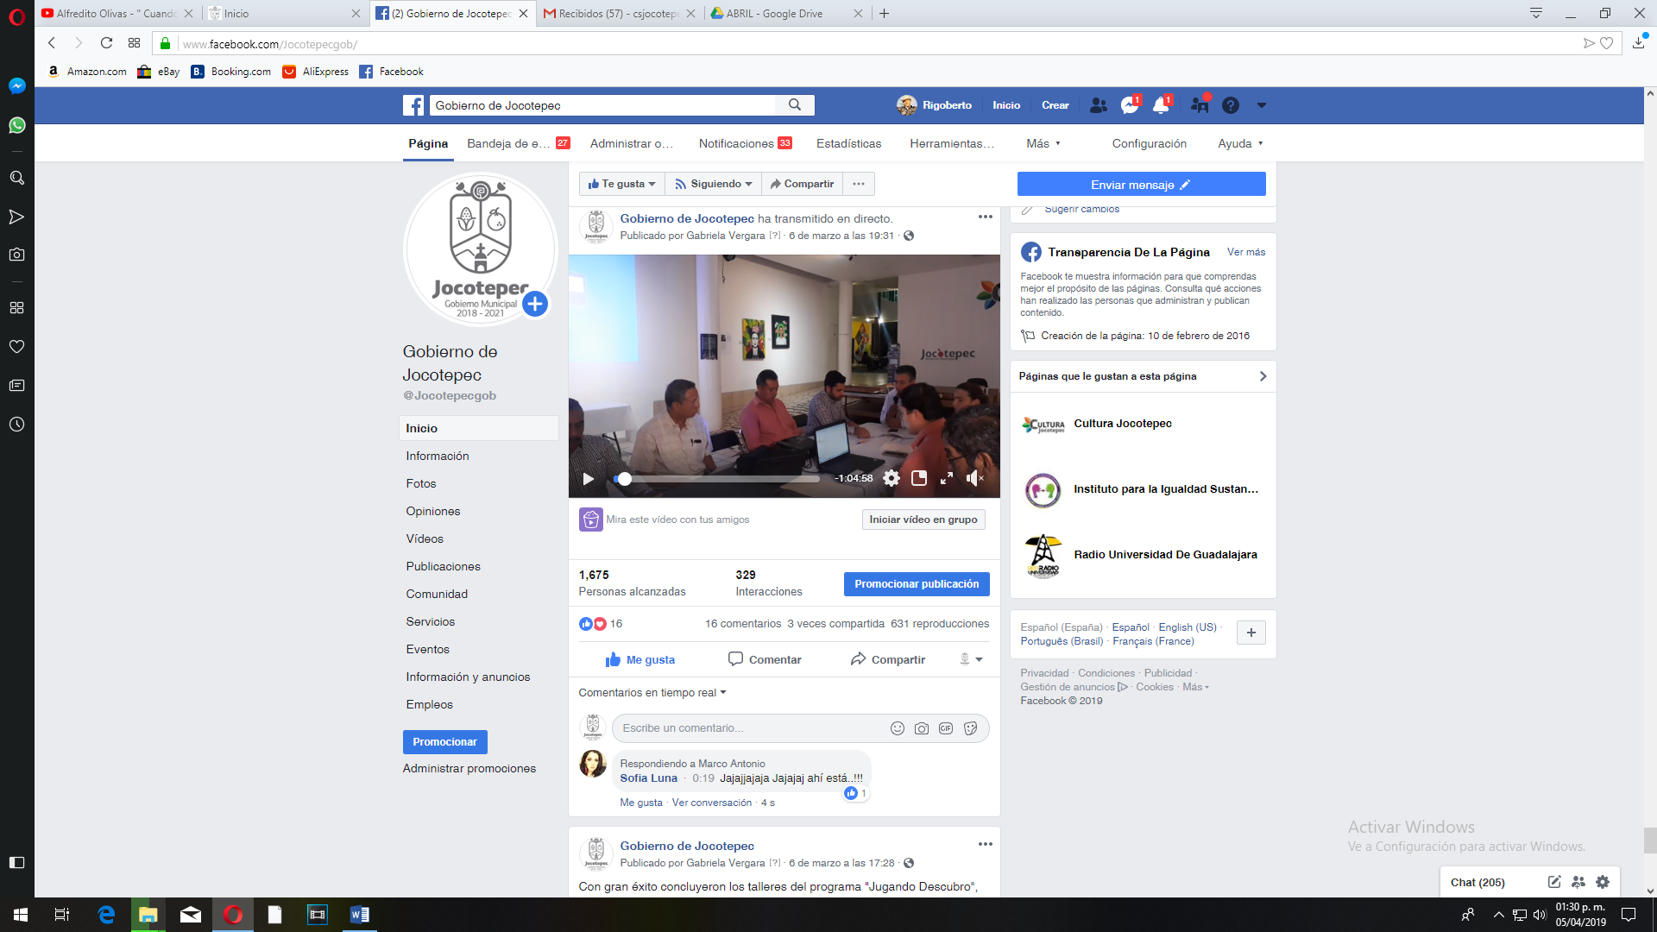

- 6 de marzo
Asiste a los miércoles de cine en la Casa de Cultura "José Vaca Flores".
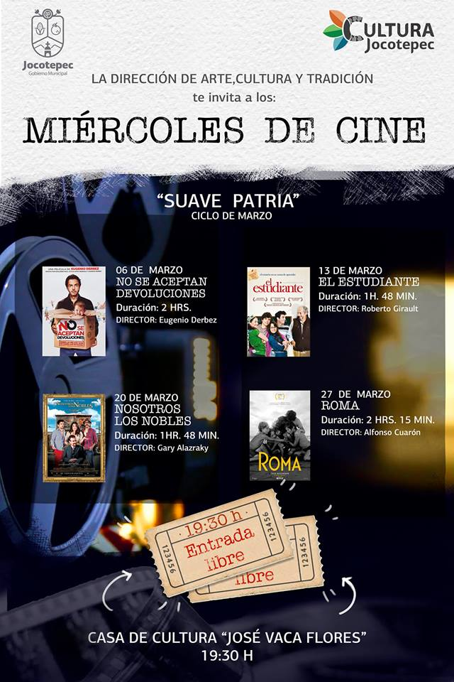
- 6 de marzo
Te invitamos a participar en el 7° Concurso Nacional del Juguete Popular Mexicano. Tienes hasta el 22 de marzo Acude a la Dirección de #TurismoyArtesanía para mayor información.
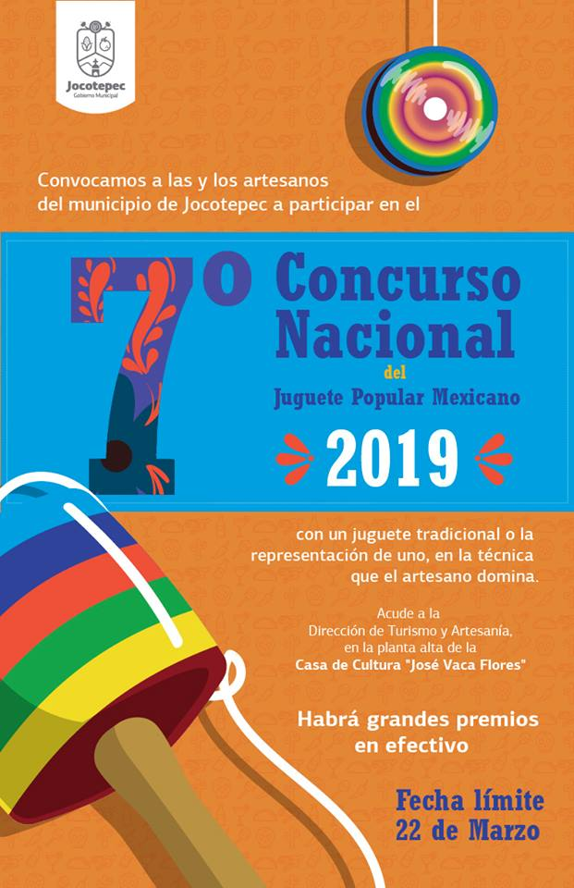
- 5 de marzo
A partir de hoy, el presidente municipal Lic. José Miguel Gómez y todo nuesto personal; deberán registrar su hora de entrada y salida, con el fin de tener un mejor control en las asistencias

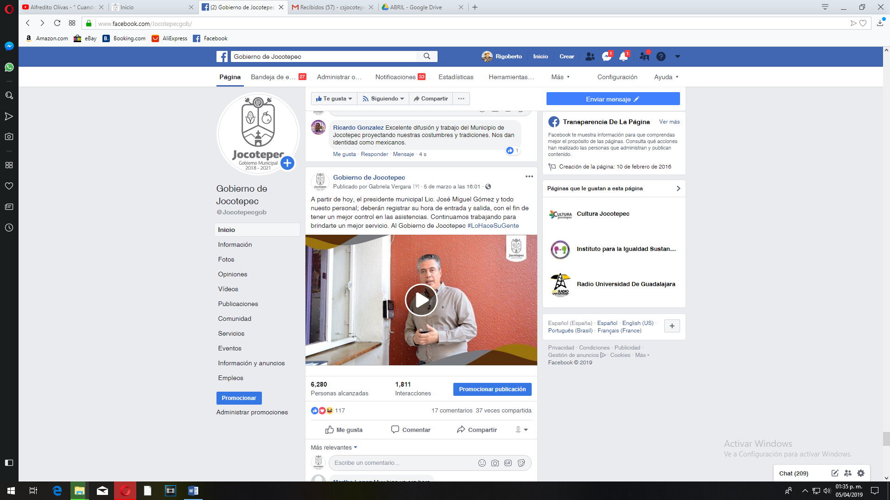
- 5 de marzo
Ayúdanos a contribuir con el equipamiento de nuestro cuerpo de Paramédicos, Protección Civil y Bomberos; asistiendo el próximo jueves 7 de marzo a la " Cena Bajo las Estrellas"
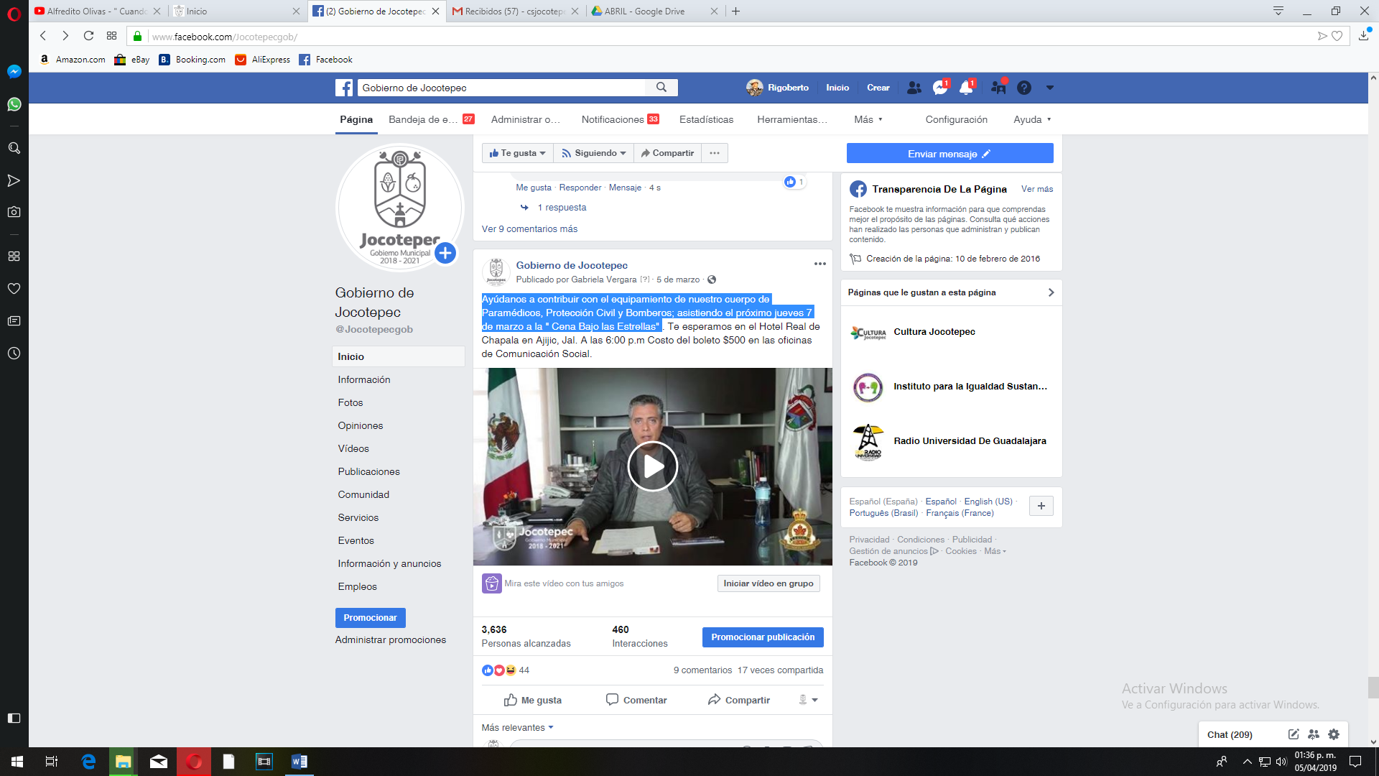
- 5 de marzo
Todas las mujeres, todos los derechos, todos los días

- 4 de marzo
Así se vivió el evento de Sinaloa Monumental, continuamos con nuestro compromiso de acercar la cultura a todas las personas de nuestro municipio.
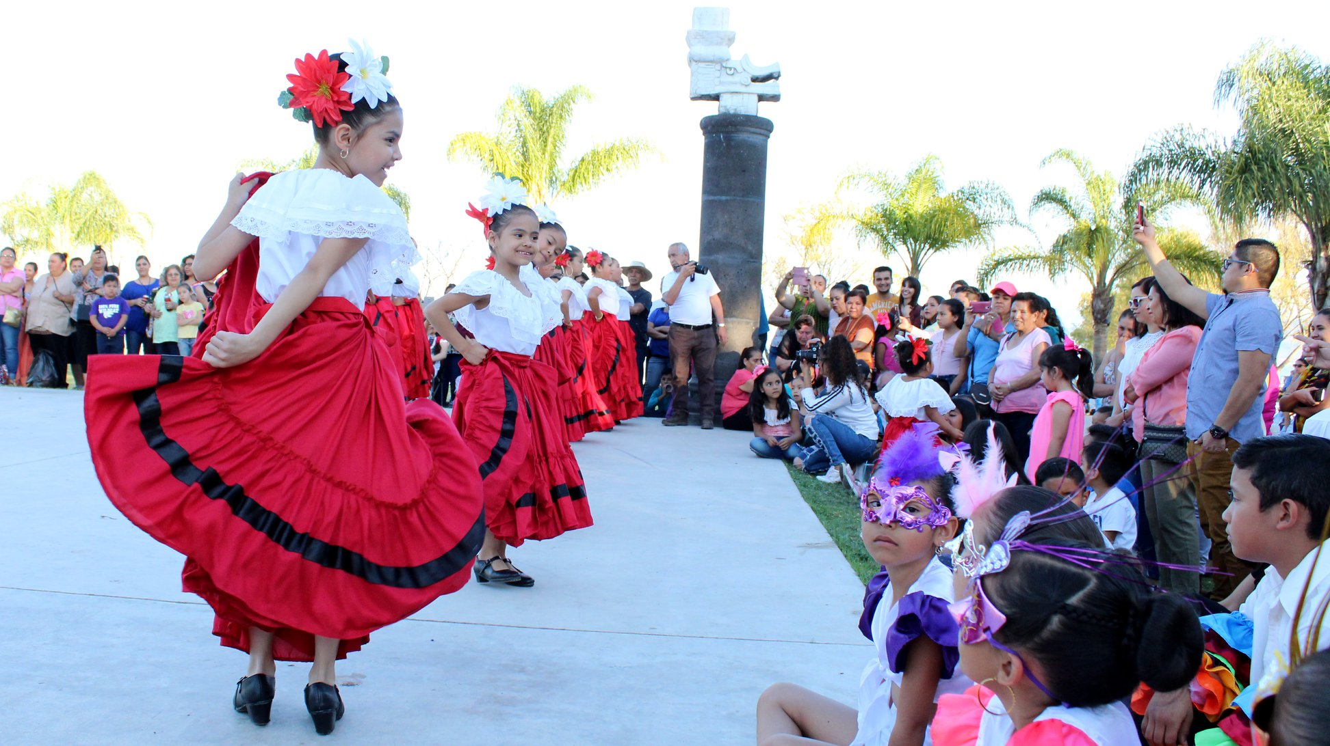
- 4 de marzo
Te invitamos a participar en el taller vivencial sobre el manejo de emociones y salud emocional, impartido por Annie Maytorena. Martes 5 de marzo a las 5:00 p.m. #IISMHJ

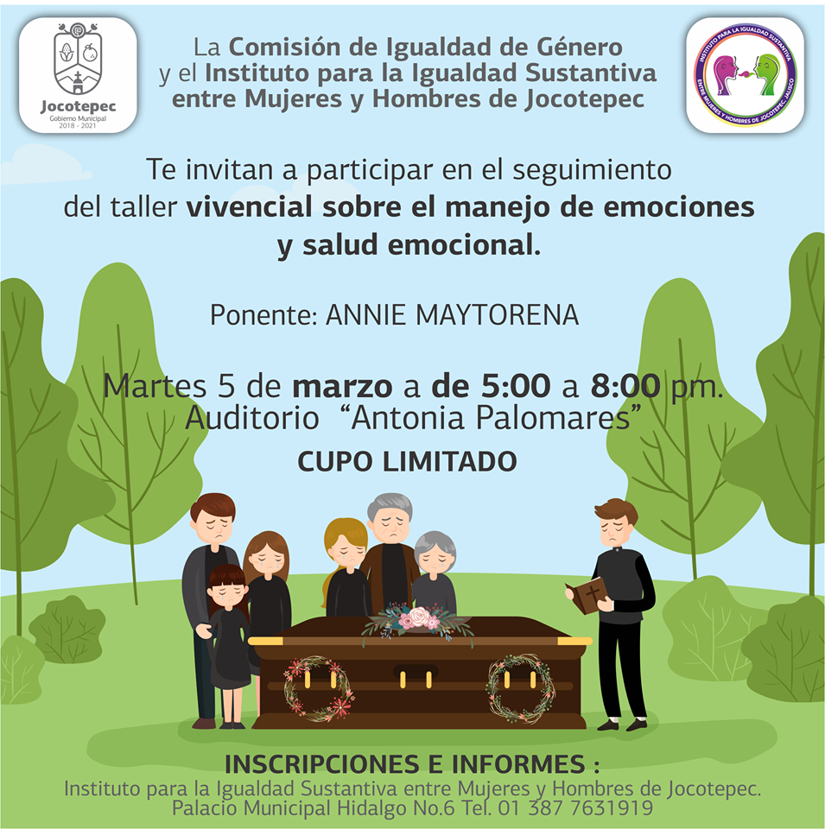
- 4 de marzo
Cesión de Cabildo

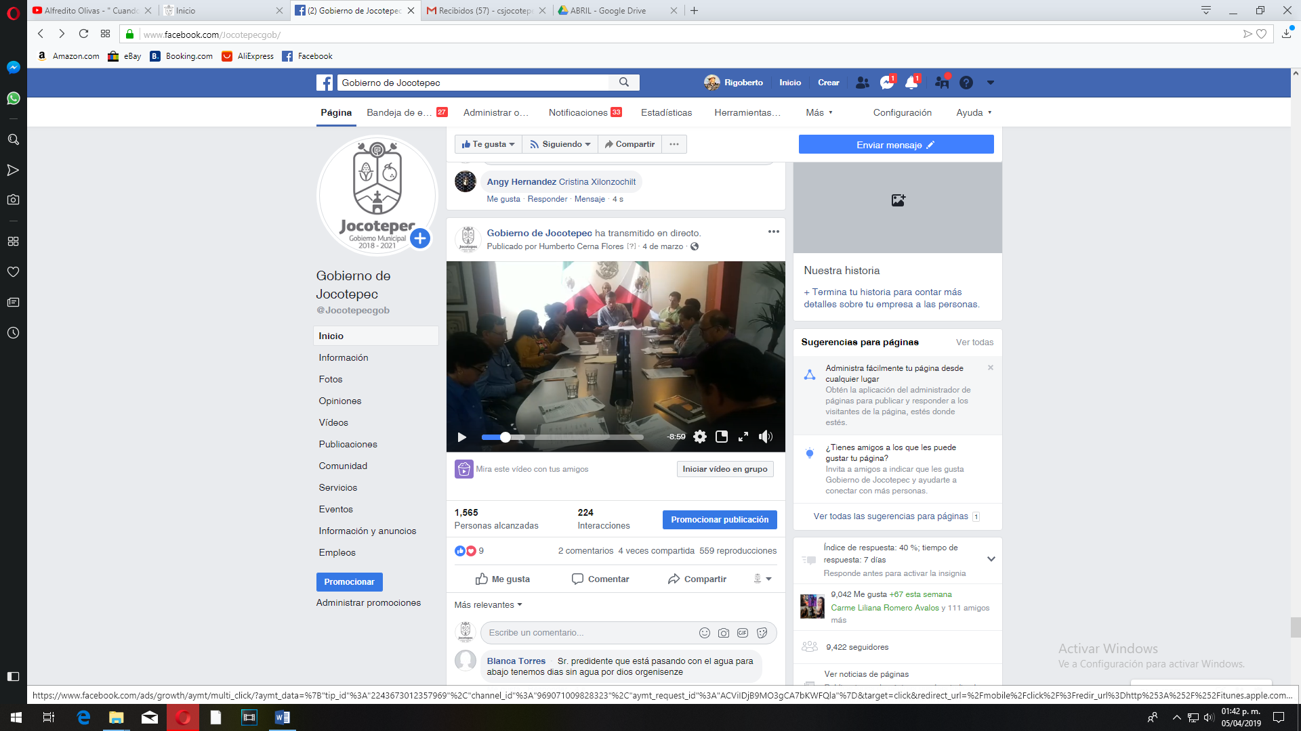
- 4 de marzo
A los beneficiarios del programa "Viendo por el bienestar de la niñez" se les espera mañana a las 11:00 a.m. en la plaza principal de Jocotepec para recibir sus lentes.
- 3 de marzo
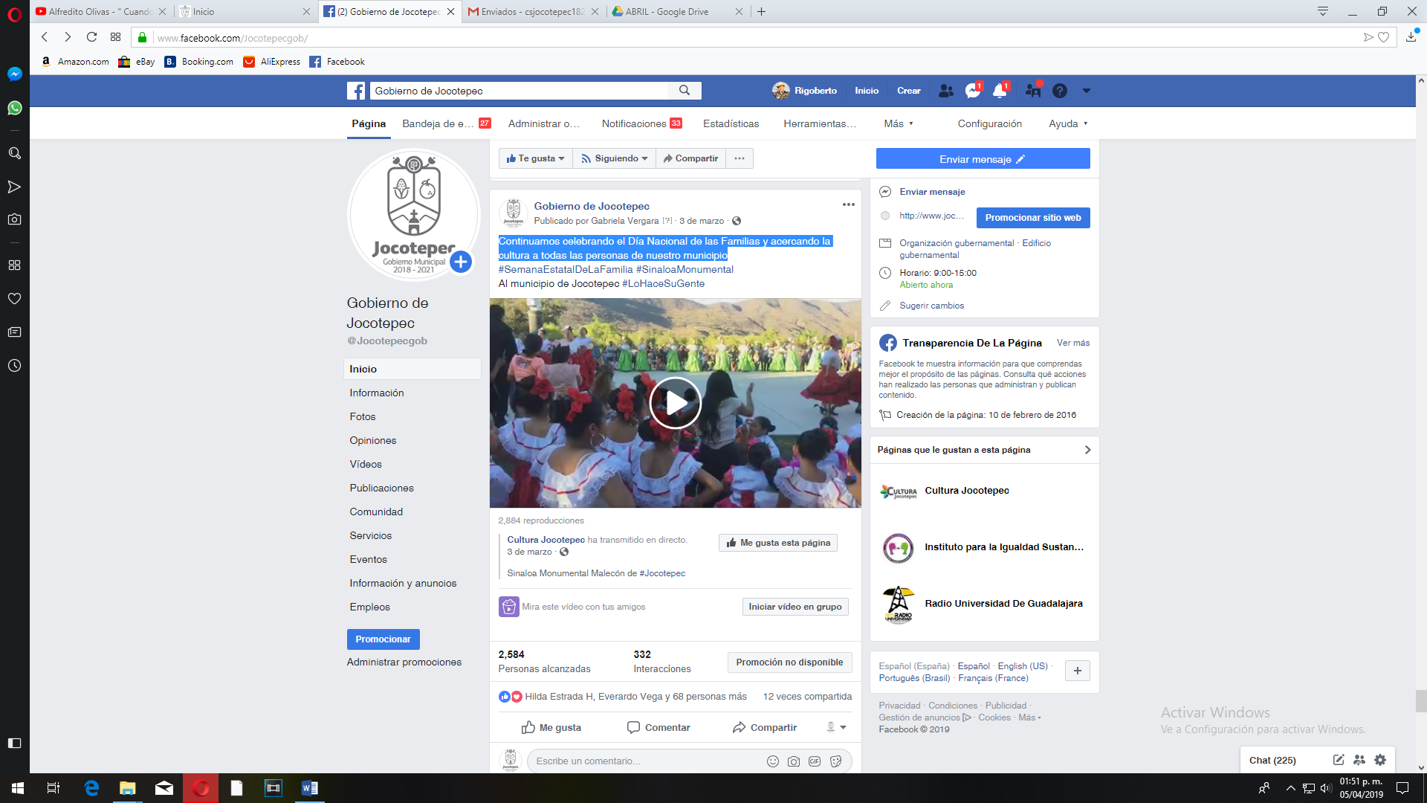

- 3 de marzo
Día Nacional de las Familias

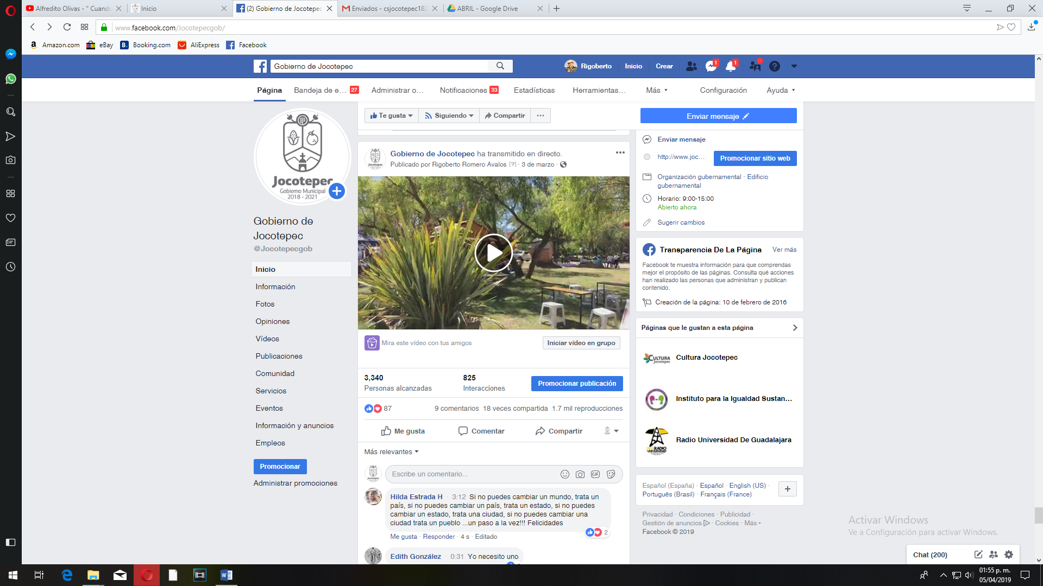

- 3 de marzo
No importa de qué tamaño sea tu familia o quienes la integren, lo importante es el amor. Feliz Día Nacional de la Familia.
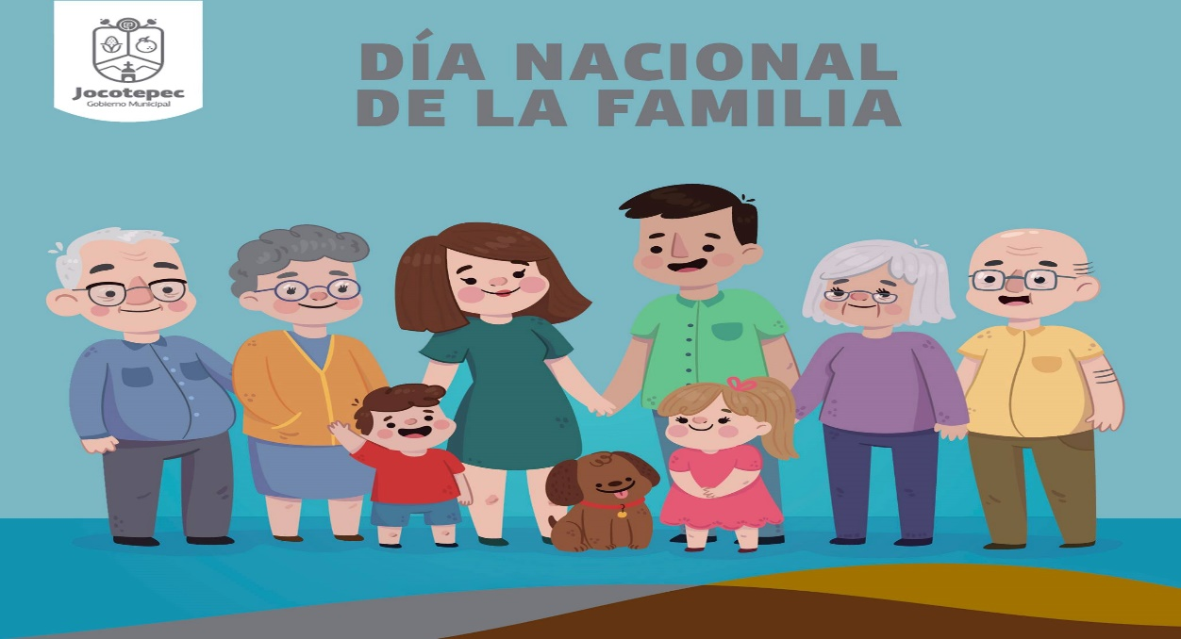

- 3 de marzo

Les esperamos hoy en el malecón de Jocotepec, a partir de las 11:00 a.m. para celebrar la #SemanaEstatalDeLaFamilia. Y a las 5:00 p.m. disfruta #SinaloaMonumental.
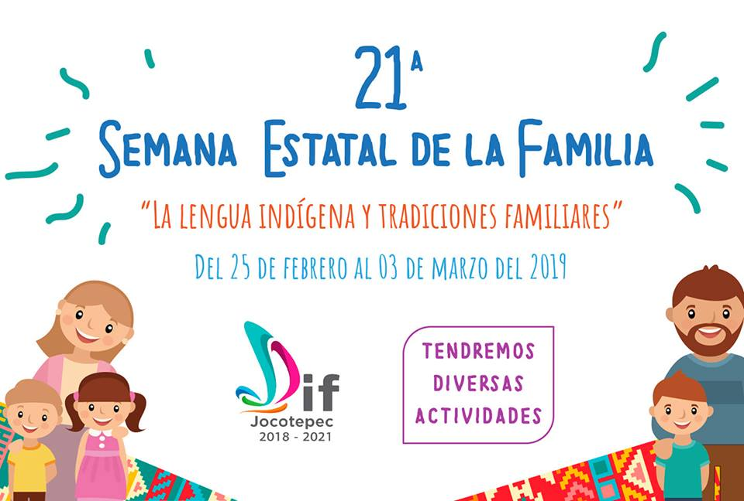

- 2 de marzo
Se entregó el primer anticipo para la compra de la propiedad que permitirá ampliar el panteón de San Juan Cosalá;

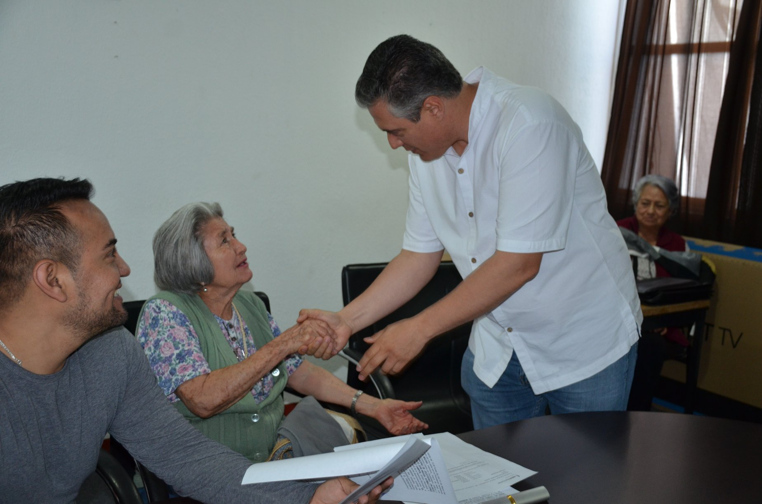
- 2 de marzo
Conoce las noticias más relevantes de nuestro municipio.

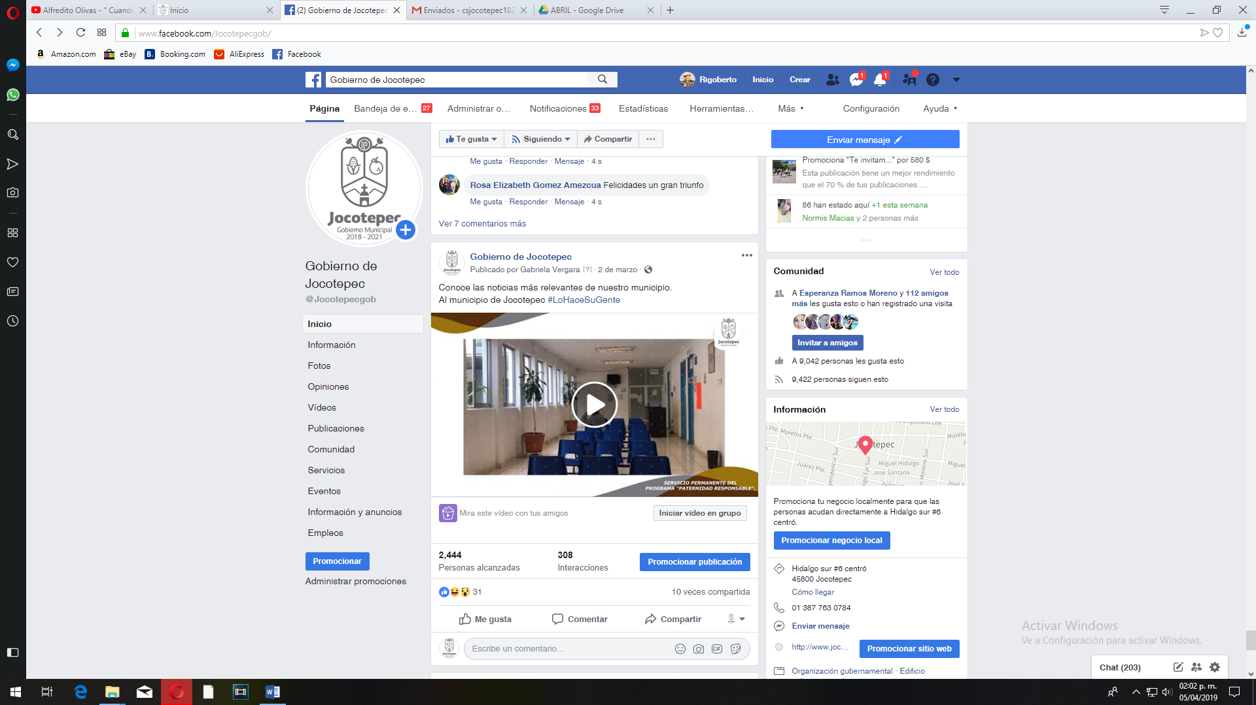

- 1 de marzo
Reconocemos al T.R. Enrique Jiménez Ibarra por su entrega y dedicación al servicio de las familias de nuestro municipio

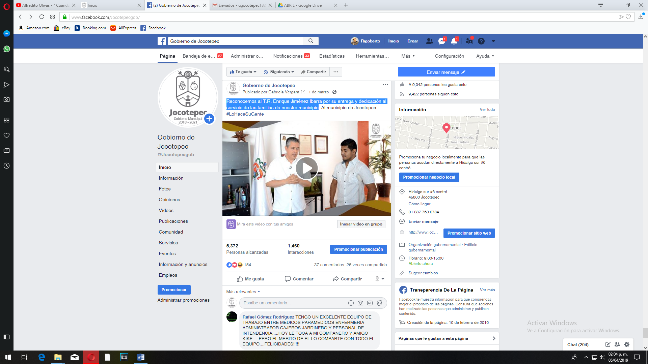
- 1 de marzo}

Te compartimos la oferta deportiva que Comude Jocotepec tiene para ti.

